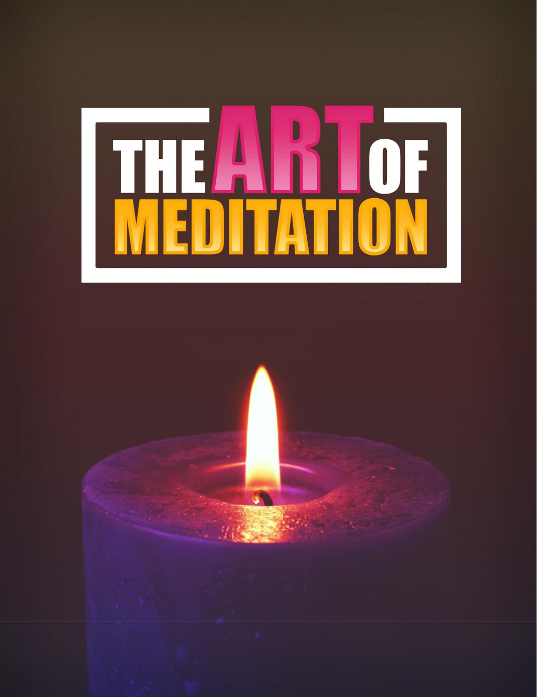

1

Clique aqui para acessar o curso em vídeo “A arte da meditação”!

Oferta Especial Limitada

The Art Of Meditation Video Course
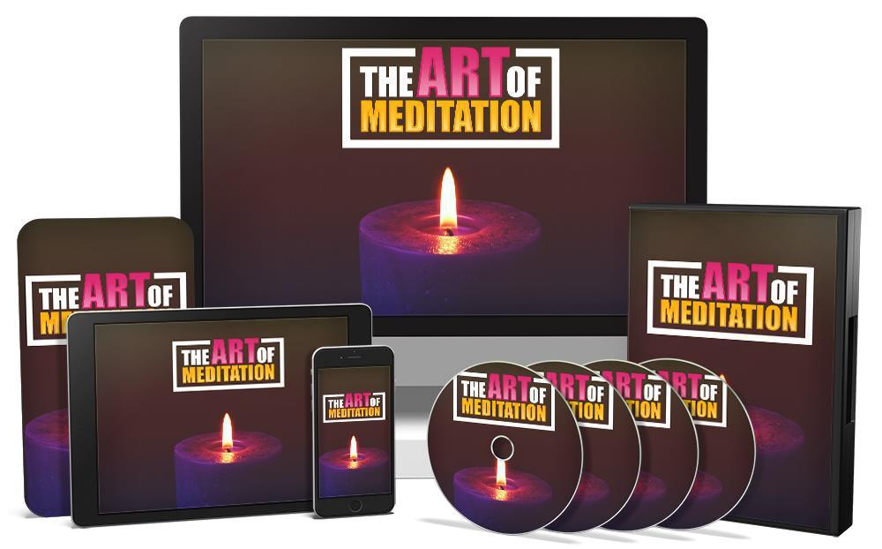

Clique aqui para baixar o Video Course!

(Insira o URL da sua oferta Upsell)

2

Clique aqui para acessar o curso em vídeo “A arte da meditação”!

Sumário

Introdução |  |  |  |  |  |  |  |  |  |  |  |  | 04
 | Capítulo 1: Mitos comuns sobre meditação que podem estar deixando você |  |  |  |  |  |  |  |  |  |  |  | 09
 | Desativado
 | Capítulo 2: Meditação em poucas palavras |  |  |  |  |  |  |  |  |  |  |  | 16
 | Capítulo 3: Os 10 principais benefícios da meditação |  |  |  |  |  |  |  |  |  |  |  | 21
 | Capítulo 4: Prática versus meditação esotérica |  |  |  |  |  |  |  |  |  |  |  | 30
 | Capítulo 5: O SELO Alívio rápido do estresse |  |  |  |  |  |  |  |  |  |  |  | 34
 | Capítulo 6: Contando sua respiração |  |  |  |  |  |  |  |  |  |  |  | 37
 | Capítulo 7:atenção na percepção atual |  |  |  |  |  |  |  |  |  |  |  | 41
 | PresteCapítulo 8: Assista suas emoções como nuvens |  |  |  |  |  |  |  |  |  |  |  | 45
 | Capítulo 9: Melhores práticas de meditação |  |  |  |  |  |  |  |  |  |  |  | 53
Conclusão |  |  |  |  |  |  |  |  |  |  |  |  | 59

3

Clique aqui para acessar o curso em vídeo “A arte da meditação” !

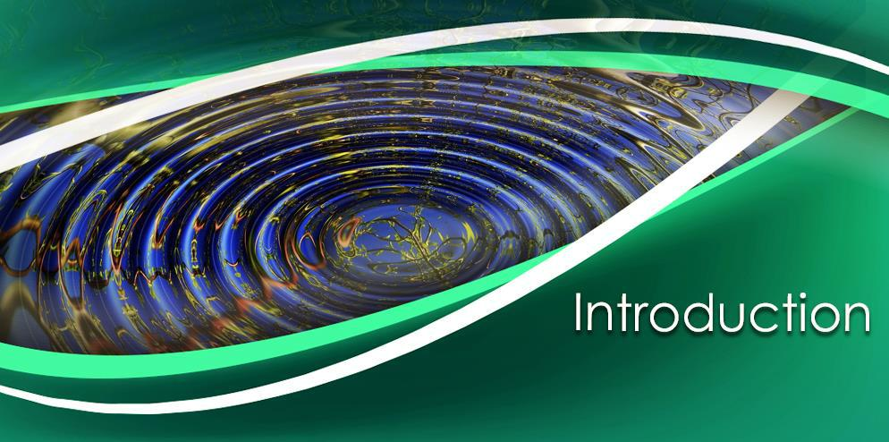

Vivemos em um mundo muito estressante. Você provavelmente não precisa de mim para lembrá-lo desse fato. Por que estamos tão estressados? Por que sentimos tanta pressão? Por que parece que é difícil encontrar satisfação e paz? Bem, para a maioria das pessoas,
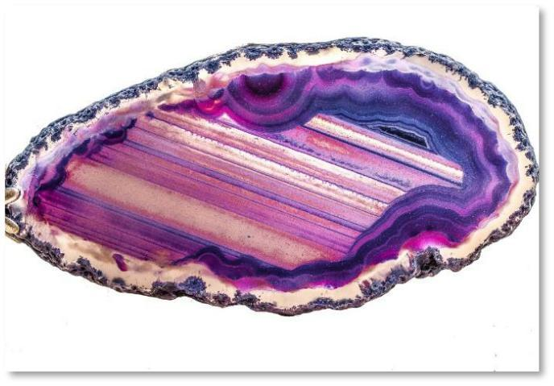
elas simplesmente têm muitos deveres, responsabilidades, distrações e rotinas ocupando seu tempo e atenção.

Se você cortasse em cubos e dissecasse sua programação diária, provavelmente também se encaixaria nessa categoria. Há tanta coisa que você precisa colocar na sua mente todos os dias.

4

Clique aqui para acessar o curso em vídeo “A arte da meditação”!

Não é de surpreender que muitas pessoas desenvolvam os seguintes sintomas de estresse:

elas têm curtos períodos de atenção. Quando eles lêem coisas on-line, mal conseguem prestar atenção até que outro item apareça na linha do tempo do Facebook e se esquecem das coisas que estavam lendo antes. Eles realmente não lêem materiais, apenas digitalizam. É assim que a atenção da maioria das pessoas é curta.

Em seguida, as pessoas estressadas reagem exageradamente emocionalmente. Parece que tudo o que você percebe ou toma consciência é algum tipo de julgamento ou de alguma forma, de alguma forma, relacionado a você. Você personaliza tudo. Tudo é pessoal.


E não é surpresa que você tende a reagir emocionalmente. Isso pode ser devido ao fato de você estar estressado. Você pode estar lendo demais coisas. Mas, infelizmente, uma vez que abrimos a boca, acabamos machucando as

pessoas. Acabamos por tomar decisões das quais nos arrependeremos mais tarde.

Outro sintoma de muito estresse é simplesmente a falta de paciência. Você não sente vontade de ficar procurando nada. Esse é um problema muito sério, pois pode levar à raiva na estrada se você estiver preso no trânsito. Isso pode levar a discordâncias violentas com amigos e familiares.

5

Clique aqui para acessar o curso em vídeo “A arte da meditação”!

Você pode prejudicar seus relacionamentos porque simplesmente ficou impaciente ao lidar com as pessoas. Pessoas são pessoas. Muitas vezes, leva tempo para as pessoas agirem juntas. Finalmente, você obtém esse sentimento generalizado de ansiedade e frustração. Você não consegue identificar, mas sente que algo está faltando em sua vida. Você sente que algo não está certo.

Não é de surpreender que seja muito difícil encontrar paz e satisfação. Parece que, a qualquer momento, algo errado pode acontecer. Isso pode levar à perda de dinheiro ou sofrer algum tipo de doença. Seja qual for o caso, algo está errado. Alguma coisa não está certa. Raramente você sente que se seu mundo é perfeito.


Não é surpresa que, diante desses sintomas, o mundo ocidental sofra de várias disfunções sistêmicas. No mundo ocidental, existem altas taxas de divórcio. Muitas pessoas concluem rapidamente que o casamento simplesmente não vale a pena

salvar, então isso aumenta a taxa de divórcio. As pessoas simplesmente não são tão pacientes com seus relacionamentos.

Outro sintoma envolve os altos níveis de uso de drogas. Isso é particularmente mortal nos Estados Unidos devido à atual epidemia de opióides que atinge esse país. Algumas pessoas sempre se automedicaram para lidar com o estresse e a ansiedade.

6

Clique aqui para acessar o curso em vídeo “A arte da meditação”!

Talvez eles fumem maconha, talvez usem cocaína, talvez usem heroína. Seja qual for o caso, entorpece ou suspende a dor por pelo menos um período de tempo até que eles tenham que voltar ao "mundo real".

Finalmente, o mundo ocidental, assim como o Japão, sempre sofreu altas taxas de suicídio. Esse é outro reflexo da disfunção sistêmica prolongada produzida pela depressão, estresse e ansiedade.

Se você precisar de prova disso, basta olhar para os principais medicamentos prescritos em qualquer ano nos Estados Unidos e em muitas partes do mundo "desenvolvido". O que você vê no topo? Antidepressivos ou medicamentos anti-ansiedade
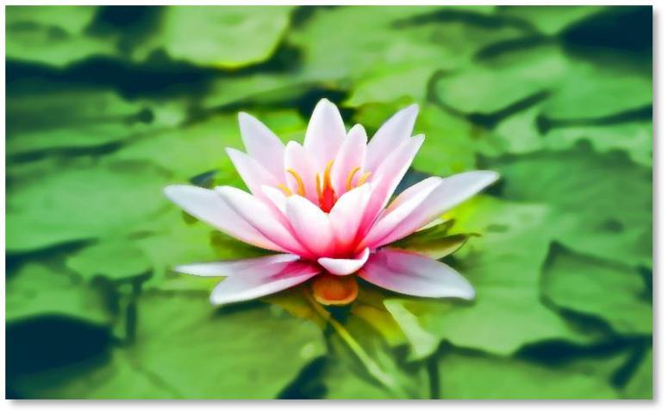
. Isso é garantido. Nos dez principais medicamentos prescritos, você sempre verá esses dois.

Alguém Tem que Ceder. Infelizmente, na maioria das vezes, é você. Felizmente, existe uma maneira melhor de lidar com seus recursos mentais. Você não precisa se estressar. Você não precisa surtar. Você não precisa estar emocionalmente nervoso todas as vezes. Você não sente que algo de errado está acontecendo ou que algo está prestes a se soltar.

A melhor coisa sobre essa melhor maneira de lidar com seus recursos mentais é que ele é 100% livre de drogas. Está certo. Nenhum produto químico está envolvido. Este método também é 100% natural. Você lida com sua mente como ela existe. Você não precisa

7

Clique aqui para acessar o curso em vídeo “A arte da meditação”!

compre uma maquina Você não precisa usar drogas. Você não precisa ingerir nada estranho em seu corpo. É 100% natural.

Funciona com a forma como sua mente funciona. Também é 100% consciente. Você não vai se hipnotizar. Você não estará sob o controle mental de outra pessoa.

Finalmente, este sistema permite que você permaneça 100% no controle de sua mente. Você dá os tiros. Você escolhe o método e trabalha com ele. Funciona de acordo com sua programação, em seus próprios termos e com base em suas necessidades.

Parece incrível? Você não gostaria de tentar dessa maneira melhor? Você está cansado e cansado das formas regulares de lidar com o estresse, a ansiedade e as tensões diárias da vida moderna?
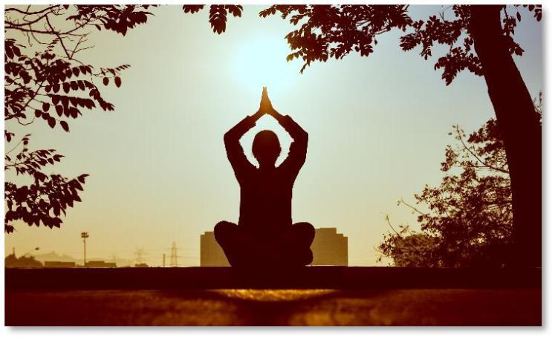

Bem, aqui está a resposta:

Meditação.

Este treinamento ensina os meandros da meditação prática, para que você possa encontrar uma solução que funcione melhor para você!

8

Clique aqui para acessar o curso em vídeo “A arte da meditação”!

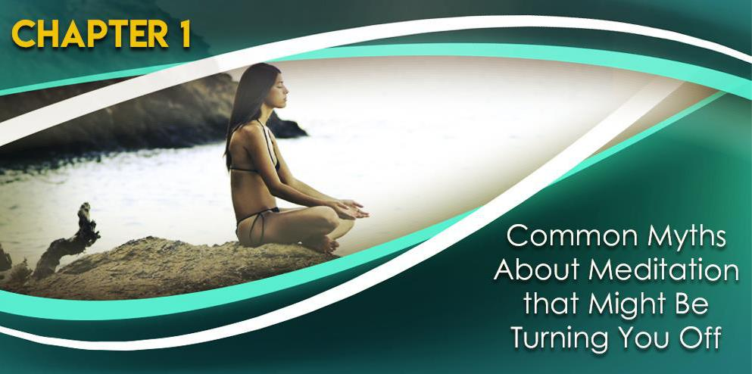

Perto do final da introdução deste treinamento, você pode ser um pouco cético. Você provavelmente já ouviu falar de meditação antes, no entanto, pode não ter ficado animado a princípio.
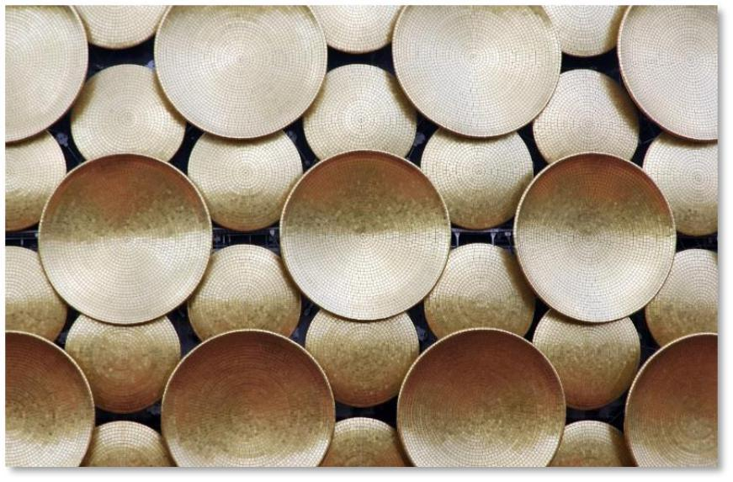

Realmente não posso culpá-lo porque muitas pessoas têm certos preconceitos sobre meditação. Muitos desses são realmente mitos que servem para afastar as pessoas dessa prática incrível que pode libertá-las do estresse e pressão diários.

9

Clique aqui para acessar o curso em vídeo “A arte da meditação”!

Parte da razão disso é por causa da bagagem religiosa ou espiritual da meditação. Afinal, a meditação foi pioneira no Oriente, no contexto específico do budismo e do hinduísmo.

Isso vai contra a maioria das pessoas do Ocidente. A maioria dos ocidentais é secular. Não é de surpreender que muitas pessoas se apavore com a reputação espiritual ou mística da meditação. Mas essa não é a realidade da meditação.

Aqui estão 8 mitos que podem te impedir de meditar. Aprenda a reconhecê-las e ouvir a verdade sobre a meditação para poder fazer uma escolha realmente informada.

Mito 1: Você precisa ser religioso para que a meditação funcione

De acordo com esse mito, você precisa ser budista ou hindu para que a meditação funcione para você. Absolutamente errado. A meditação trabalha com a forma como sua mente processa naturalmente os estímulos.
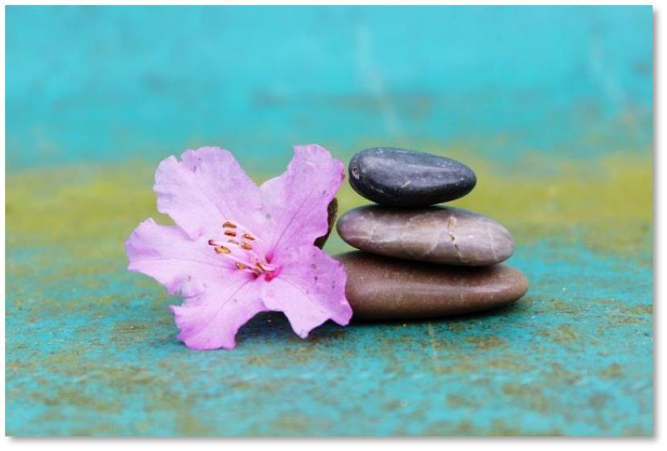

Não precisa de religião. Não precisa de espiritualidade. Você só precisa sintonizar como sua mente já está funcionando.

10

Clique aqui para acessar o curso em vídeo “A arte da meditação”!

Mito 2: Você precisa "acreditar" para que a meditação produza benefícios.

Você não precisa acreditar em nada. Você apenas precisa seguir os passos da meditação, porque a meditação trabalha com a maneira como sua mente funciona. É
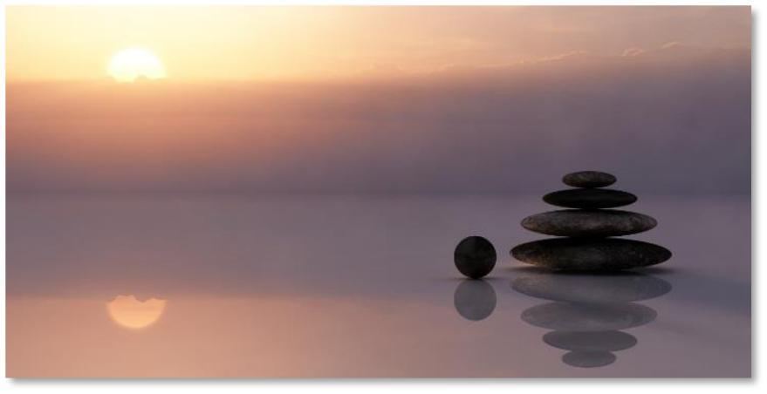
como redecorar uma sala com móveis existentes.

Os móveis já estão lá. Você só precisa reorganizar os móveis, para que produzam melhores efeitos.

Você não está imaginando coisas para o processo funcionar. Você não está se forçando a mudar aquilo em que acredita na meditação para produzir resultados.

Mito 3: Você está totalmente inconsciente ao meditar.

Isso é uma mentira absoluta. Muitas pessoas têm a impressão de que a meditação é realmente como uma variação do sono e você está hipnotizando a si mesmo ou entrando em algum tipo de realidade alterada. Não, isto não é verdade.
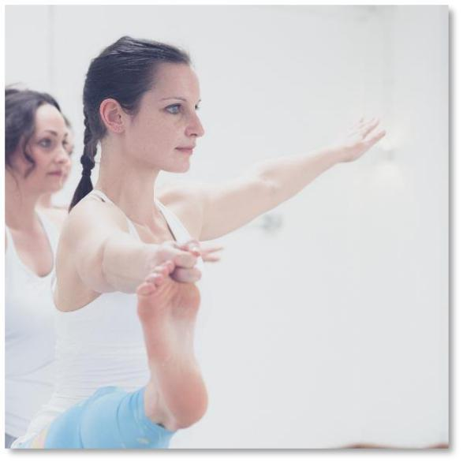

A meditação prática real é realmente o oposto exato. Você permanece totalmente

11

Clique aqui para acessar o curso em vídeo “A arte da meditação”!

consciente. No entanto, você treina sua consciência para purificar seu foco. Isso leva a um sentimento muito empoderador, porque você começa a se tornar mais disciplinado mentalmente. Este é o completo oposto de simplesmente estar inconsciente.

Mito 4: Vocêfacilmente sob a influência de outras pessoas ao meditar

meditaráQuando você medita, está dando os tiros porque seu foco é super filtrado. Está super bem. Somente você pode fazer isso. Ninguém fora de você pode guiá-lo para atingir esse nível de clareza e foco.


Você tem que fazer isso sozinho. Consequentemente, você não ficará sob a influência de outras pessoas ao meditar, a menos que, é claro, queira. Você sempre tem essa escolha. Mas, na prática, você está dando as ordens.

Mito 5: A meditação é outra forma de hipnose A

hipnose funciona quando alguém fora de você o orienta a alcançar um estado alterado da realidade. Eles basicamente mudam a maneira como você olha as coisas. Talvez um hipnotizador
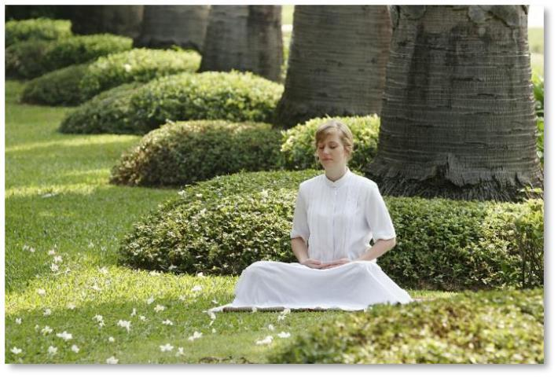

12

Clique aqui para acessar o curso em vídeo “A arte da meditação”!

fazer você mudar de idéia sobre fumar ou algum tipo de comportamento viciante.

A meditação é muito diferente da hipnose porque você não está recebendo instruções. Em vez disso, você está limpando sua mente para se concentrar em como sua mente funciona em um determinado momento. Você não está absorvendo coisas. Você está realmente limpando as coisas, então não há nada para se hipnotizar. O que você tem é puro foco.

Mito 6: É preciso muito esforço para meditar corretamente.

Sua mente é realmente muito poderosa. Para usar a analogia da maquinaria, sua mente já tem engrenagens que mudam. E estas são engrenagens muito poderosas. Você tem que entender que você navega na realidade com sua mente. É como o
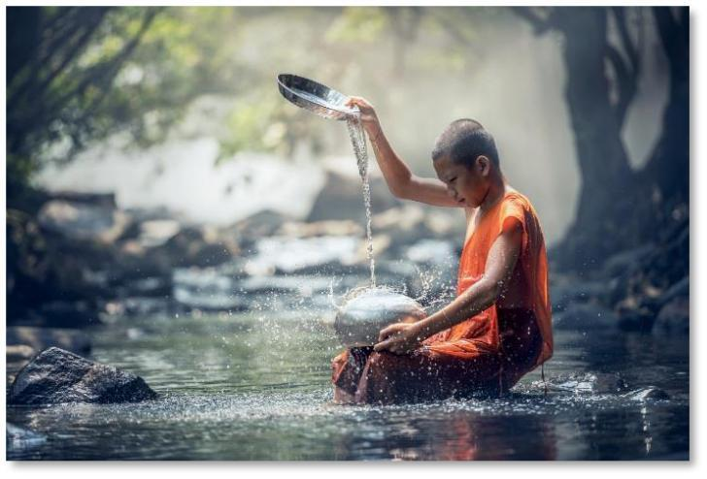
seu corpo existe na realidade. Você percebe a realidade através de sua mente.

Quando você medita, você toca nessa maquinaria e a purifica. Em outras palavras, a energia já está lá. Você não precisa fazer novos esforços. Em vez disso, novamente, para usar a analogia da sala com os móveis, você está apenas reorganizando os móveis para produzir um efeito diferente.

13

Clique aqui para acessar o curso em vídeo “A arte da meditação”!

Mito 7: Você tem que meditar por um longo tempo para que isso lhe beneficie.

Meditar, para muitas pessoas, é muito trabalho. Eles acham que existem muitos níveis para isso.
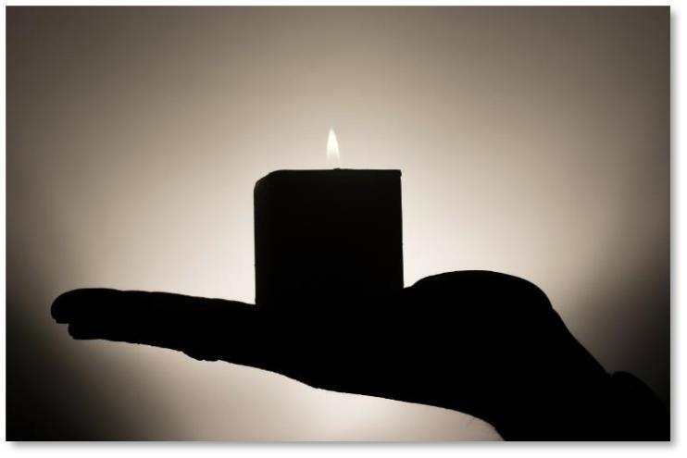

Bem, as pessoas que pensam dessa maneira estão sendo confundidas pela religião ou espiritualidade tradicional que cercava a meditação

porque os budistas pensam em níveis. Hindus também, até certo ponto.

A meditação básica prática crua pode produzir resultados para você aqui, agora. Como seu objetivo não é atingir algum tipo de iluminação mística, mas apenas viver o momento presente e concentrar suas energias mentais, o benefício é quase imediato se você fizer o que é certo.

Mito 8: Pessoas que meditam são ingênuas

Este é realmente um golpe contra as pessoas que procuram maneiras naturais e auto-controladas de lidar com o estresse. Isso é um insulto.
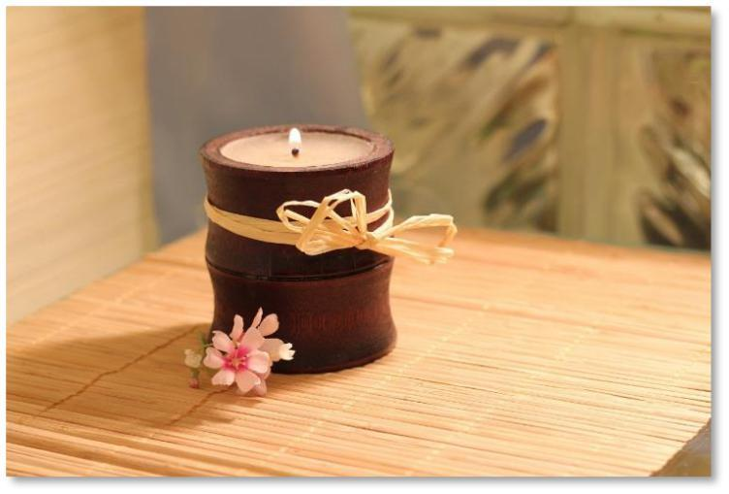

A verdade é que, mesmo que você seja a pessoa mais cética do

14,

vídeoclique aqui para acessar o curso "A arte da meditação"!

mundo e você realmente tem dificuldade em acreditar em qualquer coisa, se você apenas se concentrar nos processos mentais em que já está envolvido e direcioná-lo para ummais

alinhamentonatural, não precisa ser persuadido de nada. Apenas funciona por conta própria.
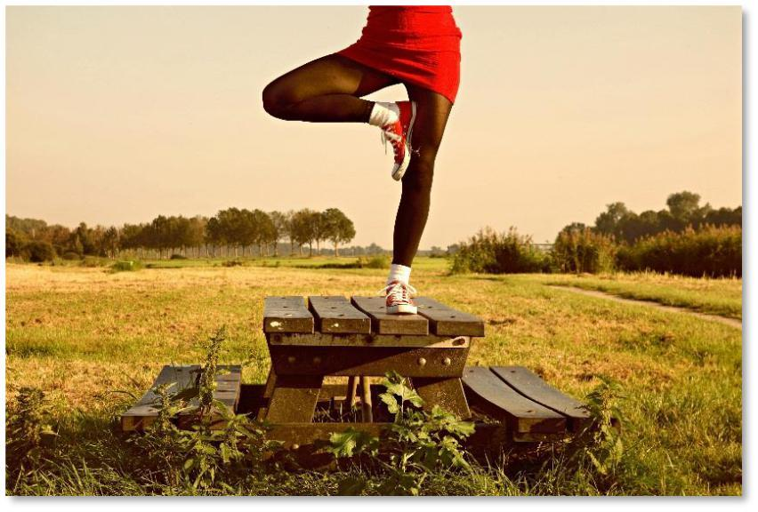

Todos os 8 mitos acima o enganarão. Aprenda a identificá-los em termos de seu sistema de crenças. Deixe-me dizer-

lhe que o que vou lhe ensinar sobre meditação não o beneficiará nem um pouco se você se apegar a algum desses mitos.

Saia de baixo deles e comece a desfrutar dos benefícios que você está procurando. Você precisa começar o mais limpo possível.

Portanto, verifique sua lista de roupas pessoais, mentais e de atitude e elimine qualquer um dos mitos acima ou qualquer coisa relacionada ou similar o suficiente a esses mitos. Caso contrário, a meditação pode não funcionar para você.

15

Clique aqui para acessar o curso em vídeo “A arte da meditação”!

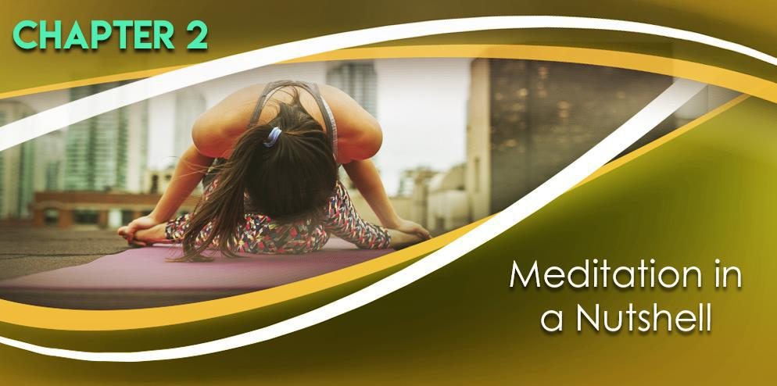

O que é meditação? Já estabelecemos no capítulo 1 que não é algum tipo de estado metafísico, espiritual ou místico em que você entra. Definitivamente, não é algum tipo de tentativa de alcançar algum tipo dealternativa
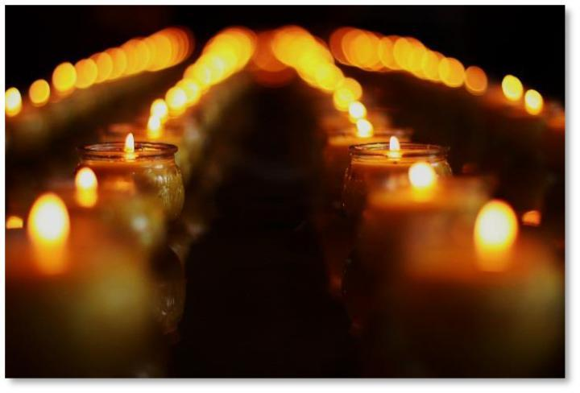
realidadeou de navegar em algum tipo de verdade espiritual. Em vez disso, a meditação trabalha com a forma como sua mente já opera.

O ponto principal é que, se sua mente não tivesse um sistema de autocorreção para alcançar algum tipo de equilíbrio ou algum tipo de paz interior em algum nível ou outro, você teria enlouquecido há muito tempo. Essa é a linha de fundo. A meditação realmente se resume a entrar em contato com isso e tornar-se

16

Clique aqui para acessar o curso em vídeo “A arte da meditação”!

esteja mais ciente desse mecanismo para poder acioná-lo quando precisar e de acordo com seus próprios termos.

Sua mente é uma máquina bioquímica muito poderosa. Tem todos os tipos de engrenagens, processos e sistemas. A meditação simplesmente explora essa incrível rede interconectada de sistemas internos que gerencia sua realidade pessoal para fazer com que o sistema funcione para você e não contra você.

A analogia da nuvem

Para entender como esses sistemas funcionam, preciso que você imagine que está olhando o mundo a 500.000 pés. A essa distância, o mundo é um globo. Você pode ver as nuvens na superfície e algumas tempestades.
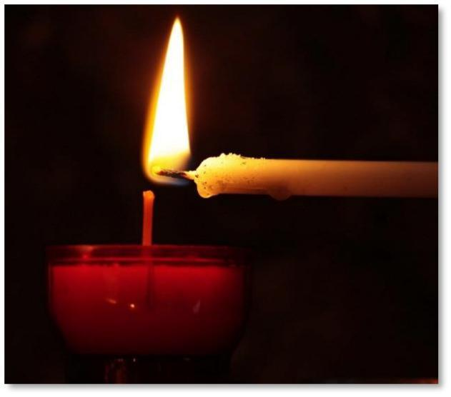

E quando você afunda mais, digamos, a 200.000 pés, você pode ver as tempestades de perto. Você pode ver o raio, o movimento do ar. Você pode até ver a superfície das águas. Você pode ver o calor dos desertos. Há muita comoção. Há muito estresse.

Mas quando você afunda mais de 200.000 pés, você pode ver tudo de perto e pessoal. Há muita turbulência. Então você afunda mais 500 pés no oceano. Começa a ficar mais calmo. Ainda é possível ver alguns padrões da superfície ou, se você escavar a terra, poderá observar alguns distúrbios leves.

17

Clique aqui para acessar o curso em vídeo “A arte da meditação”!

Mas quando você chega ao centro da Terra, é surpreendentemente estável. De fato, é um núcleo fundido. Ele raramente se move. É apenas líquido por causa de todo o calor e pressão da superfície. Mas é muito, muito estável no centro da terra.

Sua mente é a mesma. Quando você estuda o suficiente, as coisas ficam cada vez mais tranquilas, apesar de quão traumáticas, turbulentas e estressantes as áreas da superfície da sua mente se tornam. Quando você chegar ao âmago, poderá obter muito conforto pelo fato de que ele sempre permanecerá calmo.

Tem que ser assim porque, como eu disse anteriormente, se a humanidade não se desenvolvesse de tal maneira que nossas mentes tivessem algum tipo de sistema de autocorreção que seja sempre estável, teríamos morrido como espécie há muito, muito tempo. .

Meditação é tudo sobre como chegar ao seu núcleo

Meditação prática é tudo sobre como chegar ao núcleo interno. É tudo sobre chegar a essa parte da sua mente que está sempre em paz. Possui esses mecanismos que garantem que
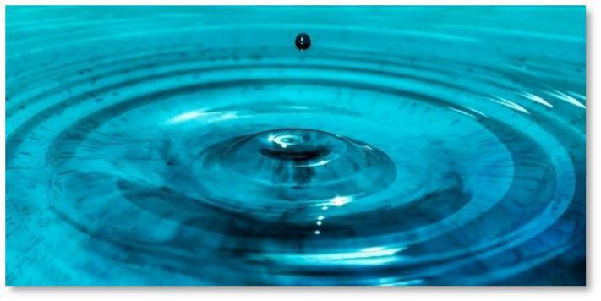
você continue voltando a esse sentimento de paz.

Acredite ou não, as pessoas realmente estressadas, as pessoas que estão passando por um inferno, tanto quanto suas emoções, relacionamentos, carreira, finanças e tudo o mais na vida, têm um núcleo interior calmo.

18

Clique aqui para acessar o curso em vídeo “A arte da meditação”!

Infelizmente, isso está apenas enterrado em todas as coisas que ocupam toda a energia mental. Mas isso não vai desaparecer. Está sempre lá. Você é programado pela biologia para ter um núcleo interior calmo, caso contrário, você ficaria louco há muito tempo. A linha inferior é simples: meditação é tudo sobre viver o momento. É aí que nos reconectamos com nosso calmo núcleo interior.

Aqui está a reviravolta, no entanto. Meditação é uma arte, não uma ciência. Se a meditação fosse uma ciência, como algum tipo de equação na qual você acabou de conectar variáveis ​​e obter o mesmo resultado previsível, não estaríamos aqui.
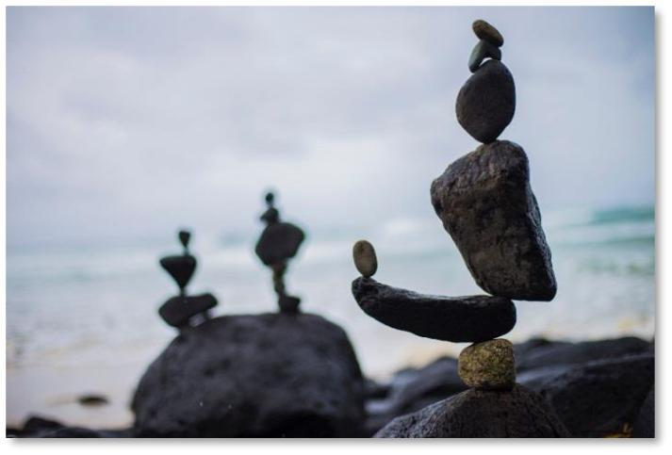

Mas, infelizmente, é de natureza pessoal, porque você precisa passar pelo processo de fazer escolhas para esclarecer sua mente, para poder se prender ao momento presente. É assim que você se reconecta com seu profundo e profundo núcleo interior de calma e serenidade.

Agora, com isso dito, embora a meditação seja uma arte e não uma ciência, ela foi cientificamente estudada minuciosamente. De fato, existem pelo menos 200 estudos científicos de meditação revisados ​​por pares. Muito disso foi feito na década de 1970.

A meditação tem muitos benefícios científicos. Vou abordar isso no próximo capítulo.

19

Clique aqui para acessar o curso em vídeo “A arte da meditação”!

Mas não pense que o que vou ensinar a você é algum tipo de método experimental ou completamente novo. Não. Seus efeitos são conhecidos há algum tempo. De fato, em muitas partes do mundo, é praticada há pelo menos 1.000 anos.

20

Clique aqui para acessar o curso em vídeo “A arte da meditação”!

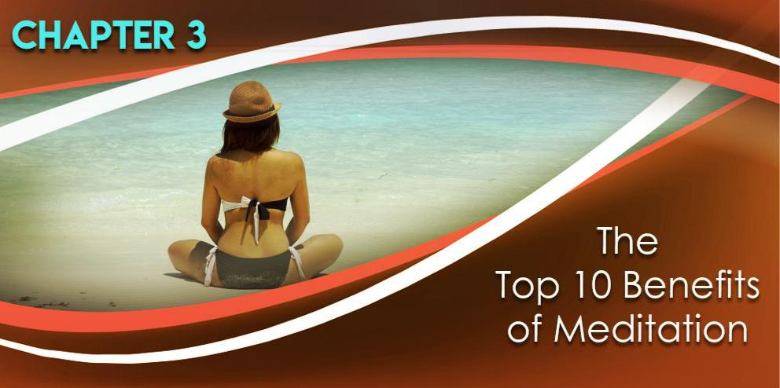

Se você está passando por esse treinamento, é provável que já queira experimentar a meditação. Há uma alta probabilidade de que você provavelmente já conheça alguns, se não todos,
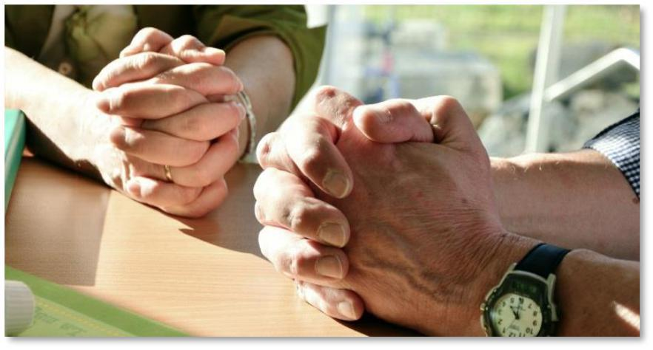
os 10 principais benefícios da meditação.

Só para ter certeza, se você ainda estiver de alguma forma, em cima do muro, em relação a essa maneira prática e natural de relaxar, aqui estão apenas os 10 principais benefícios da meditação. Observe que a lista real dos benefícios da meditação é bastante longa. Esses são apenas os benefícios mais relatados.

21

Clique aqui para acessar o curso em vídeo “A arte da meditação”!

Benefício nº 1: deixa sua mente mais lenta.

Parte da razão pela qual as pessoas estão tão estressadas é porque elas têm mil coisas em mente. Eles estão tão concentrados em tantas coisas ao mesmo tempo que se espalham demais.


Eles não são muito pacientes, não têm muito foco e é muito fácil para eles derrubarem a bola. É muito fácil para eles passarem dia após dia pensando que realmente não fizeram muito com seu tempo ou as oportunidades que lhes foram apresentadas.

Ao aprender a meditar de forma prática, você diminui a velocidade da mente. Você é capaz de se concentrar e apreciar uma coisa de cada vez. Este não é um passo atrás. De fato, essa é uma ótima maneira de recuperar sua capacidade de focar e controlar as diversas áreas da sua vida.

Benefício nº 2: relaxa sua mente O


foco é uma coisa, o relaxamento é outra. Por favor, entenda que essas são duas coisas totalmente diferentes. Você pode se concentrar em algo que realmente o estressa e cuidar do problema. No entanto,

22

Clique aqui para acessar o curso em vídeo “A arte da meditação”!

Uma vez que o problema esteja concluído, você ainda poderá estar totalmente envolvido. Você ainda pode estar estressado.

A meditação permite que você relaxe completamente sua mente. É uma ótima maneira de não apenas tirar o estresse, mas também relaxar a mente. Você obtém paz interior, obtém serenidade.

Benefício nº 3: relaxa seu corpo

relaxando fisicamente.
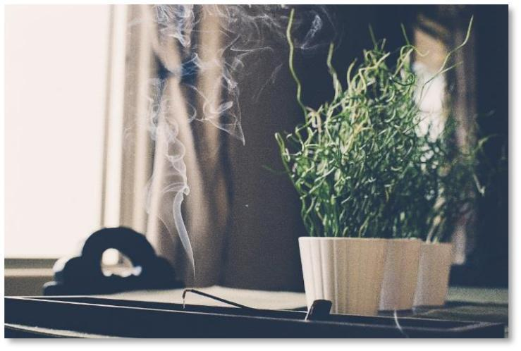

Benefício 4: você ganha perspectiva

Parte da razão pela qual as pessoas estão tão estressadas é porque pensam que estão pulando de uma emergência para outra. Eles estão literalmente presos.

Existe uma conexão estreita entre seu corpo e sua mente. Quanto menos estressada sua mente, mais relaxado seu corpo fica. Esses dois estão fortemente ligados um ao outro. Ao trabalhar em sua mente, você percorre um longo caminho em
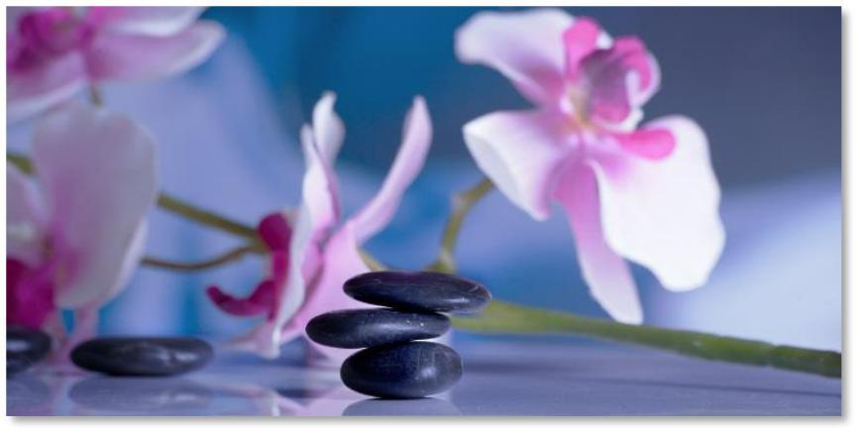

23

Clique aqui para acessar o curso em vídeo “A arte da meditação”!

o fim do mundo em todas as crises. É como se estivessem apagando um incêndio após o outro.

Bem, acontece que a maioria, se não todas, das coisas com as quais você está estressado não são nada para se estressar. No grande esquema das coisas, elas são realmente pequenas batatas. Quando você adota uma prática de meditação diária ou consistente, consegue ver o quadro geral. A perspectiva de ganho permite alcançar algum nível de paz interior.

Benefício nº 5: você cria distância entre suas emoções e sua percepção

Um dos sintomas mais comuns do estresse é quando tudo parece girar em torno de quem você é, seu valor pessoal e seus objetivos na vida. Em outras palavras, toda pequena decepção se torna um
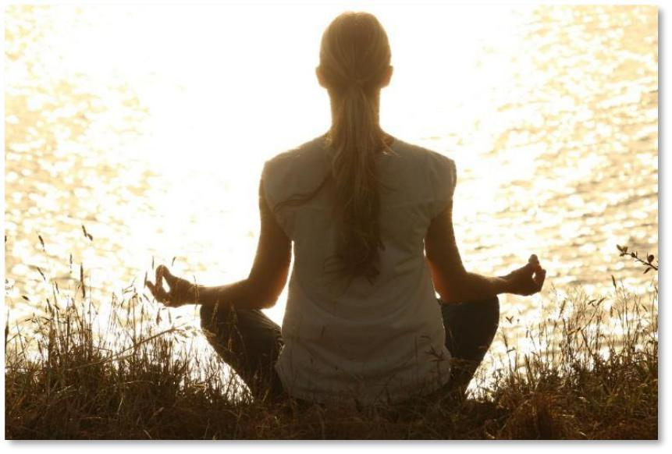
fracasso gigante.

Quando você não concorda com outra pessoa, em vez de deixá-la em um nível bastante superficial, a discordância se torna realmente pessoal. Você realmente tem dificuldade para deixar suas emoções de lado.

24

Clique aqui para acessar o curso em vídeo “A arte da meditação”!

Bem, quando você aprende a meditar, cria distância entre suas emoções e percepções. Só porque você percebe certas coisas, não significa necessariamente que você deve interpretar as coisas de uma maneira emocionalmente negativa.

Quanto mais você medita, mais calmo você se sente. Não precisa ser o fim do mundo. Não precisa ser tudo sobre você. A vida não precisa envolver uma quantidade enorme de drama desnecessário.

Benefício nº 6: seu foco aumenta em poder

Onde seu foco vai, a energia flui. Infelizmente, se você está estressado, é muito fácil tentar se concentrar, mas realmente não resta muita energia. Você não pode reunir a força de vontade necessária para fazer as coisas, independentemente
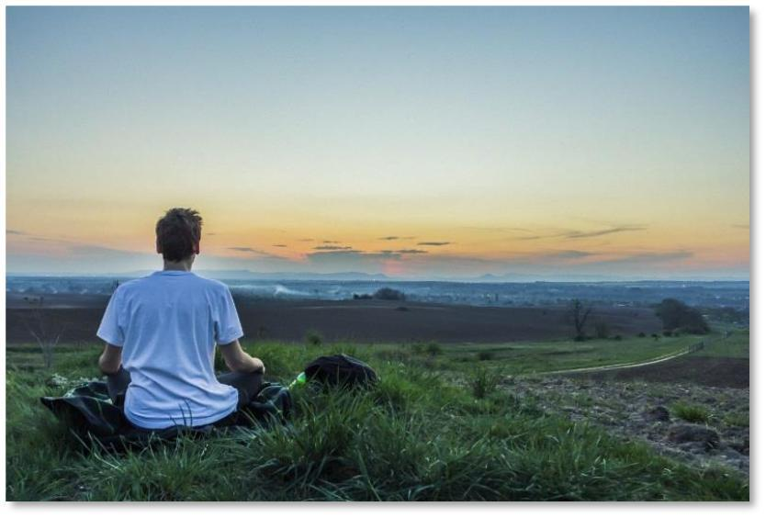
de quanto você pensa que está pensando em alguma coisa.

Em um nível ou outro, algo está consumindo sua energia. Está apenas saindo de você e você realmente não pode, por toda a vida, se concentrar como um laser. Quando você aprende a meditar e controlar seus processos mentais, seu foco cresce em força. Você é capaz de direcionar tarefas específicas com sua força de vontade. Quando você faz isso, você se torna uma pessoa mais eficaz e produtiva.

25

Clique aqui para acessar o curso em vídeo “A arte da meditação”!

Benefício 7: Seu foco aumenta em clareza

Assim como o foco envolve força de vontade, o foco também envolve clareza. As coisas começam a fazer sentido. As coisas se encaixam. Infelizmente, se você estiver sob muita pressão, é fácil sofrer
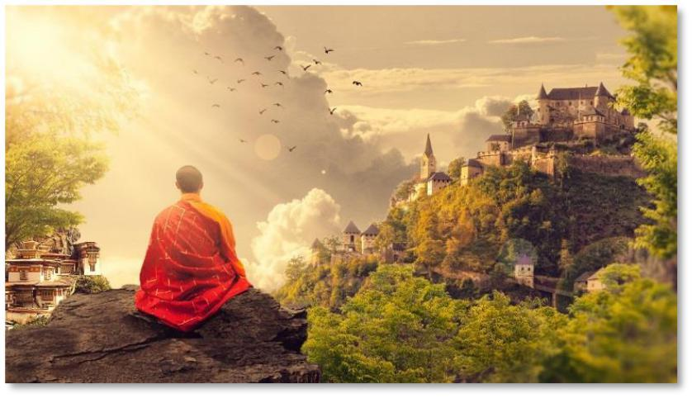
névoa cerebral. Tudo parece o mesmo, tudo é confuso, e é difícil para você dizer qual é qual. Você nem sabe qual deve ser sua prioridade ou não.

Não é surpresa que, independentemente de quanto foco as pessoas tentem colocar em determinadas tarefas, elas não conseguem fazer nada. É como se eles tentassem impor sua força de vontade para fazer certas coisas, mas acontece que eles estão fazendo as coisas erradas na hora errada para produzir os resultados errados. Eles acabam perseguindo suas caudas.

Quando você medita, seu foco não apenas cresce em força, mas também em clareza. Você começa a usar seus valores como filtro quanto ao que focar. Isso pode ter um resultado tremendamente positivo em sua produtividade e na sensação de que você é capaz de fazer as coisas acontecerem em sua vida.

26

Clique aqui para acessar o curso em vídeo “A arte da meditação”!

Benefício 8: diminui a pressão arterial

Em pesquisas após pesquisas, os cientistas descobriram que a prática meditativa consistente reduz a pressão arterial. Isso é importante, porque há uma
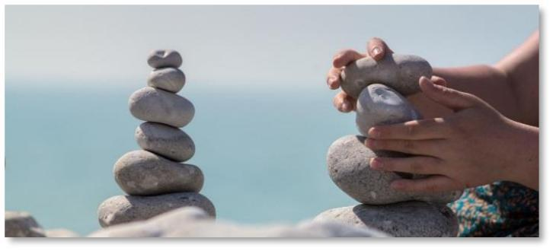
epidemia de doenças cardiovasculares nos Estados Unidos e em outros países desenvolvidos.

À medida que as pessoas vivem vidas cada vez mais sedentárias, questões relacionadas ao coração estão matando cada vez mais pessoas. Se você meditar, tende a baixar naturalmente sua pressão arterial, o que pode prolongar sua vida.

Benefício 9: ele pode acelerar a cura emocional
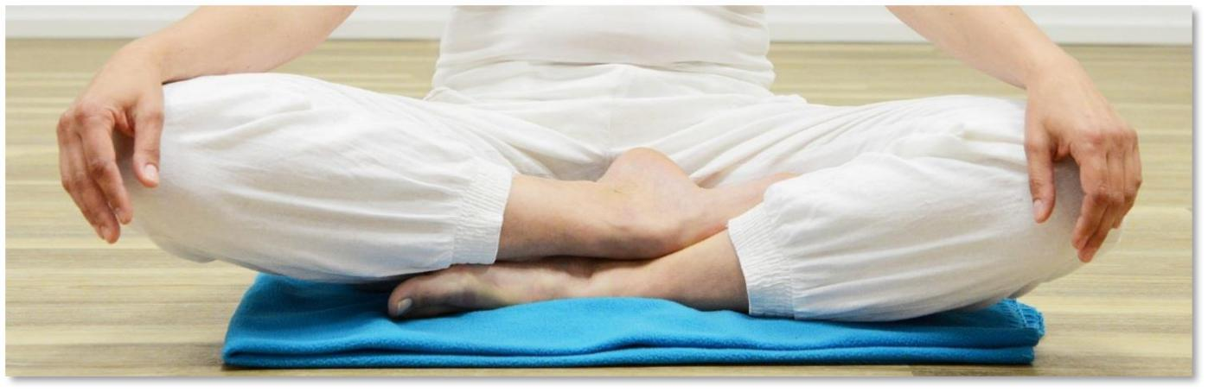

Se você tem dificuldade em perdoar as pessoas, aprendendo a meditar, pode ganhar distância emocional de lembranças dolorosas ou indutoras de raiva. Mais cedo ou mais tarde, você é capaz de ver as coisas em perspectiva, e isso o coloca em posição de perdoar.

27

Clique aqui para acessar o curso em vídeo “A arte da meditação”!

Agora, isso não significa necessariamente que, se você meditar, perdoará automaticamente as pessoas que acha que o prejudicaram. Essa ainda será sua escolha. No entanto, quando você medita, começa a ver as coisas em perspectiva, e é mais provável que, se você quiser, possa perdoar e seguir em frente. Isso pode ajudar bastante a curar emocionalmente.

Benefício 10: pode reforçar o reparo psicológico

Eu gostaria de poder lhe dizer que todos nós viemos da infância ideal. Eu gostaria de poder lhe dizer que todos nós tivemos ótimos passados ​​e que sempre saímos com ótimas pessoas e sempre tivemos momentos maravilhosos. Seria
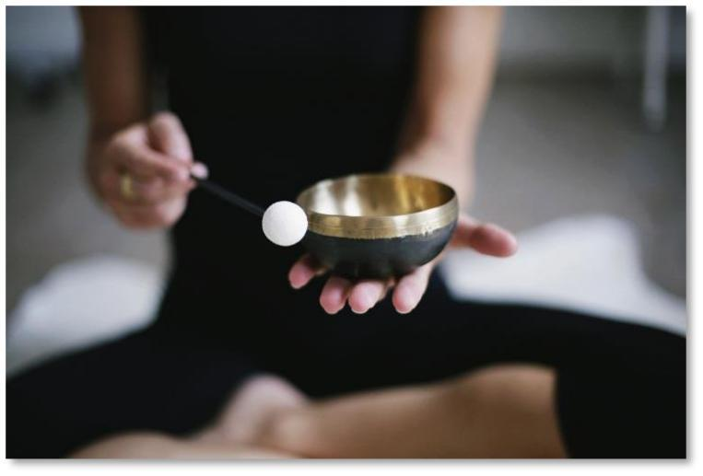
incrível se todos viéssemos de cuidar e amar relacionamentos e famílias.

Infelizmente, isso não é verdade. Muitos de nós sofremos feridas psicológicas e estamos tendo dificuldades para se recuperar. Quando você medita, você tende a ganhar perspectiva. Isso permite que você se coloque na posição de começar a olhar para o passado, bem como para as consequências atuais do seu passado com um novo olhar.

28

Clique aqui para acessar o curso em vídeo “A arte da meditação”!

Se você sente que foi vitimado, se sentiu que foi prejudicado no passado, isso não significa necessariamente que você deve continuar se olhando da mesma maneira. Mais uma vez, assim como com a aceleração da cura emocional, a
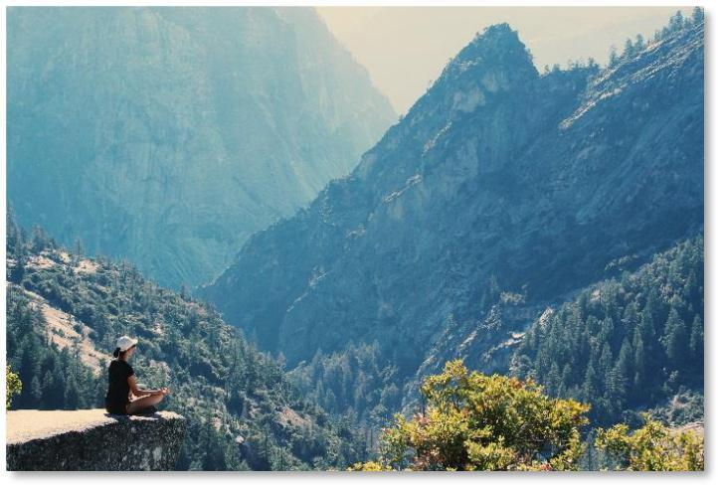
meditação apenas o coloca nessa posição. Você ainda precisa escolher esse benefício.

Isso não acontece automaticamente.

Lembre-se dos 10 benefícios acima se você ainda estiver hesitando ou se sentindo apreensivo com a meditação. Embora seja um compromisso, lembre-se de que, na maioria dos casos, suas vantagens superam definitivamente quaisquer desvantagens reais ou imaginárias que as pessoas possam ver com uma prática de meditação.

29

Clique aqui para acessar o curso em vídeo “A arte da meditação”!

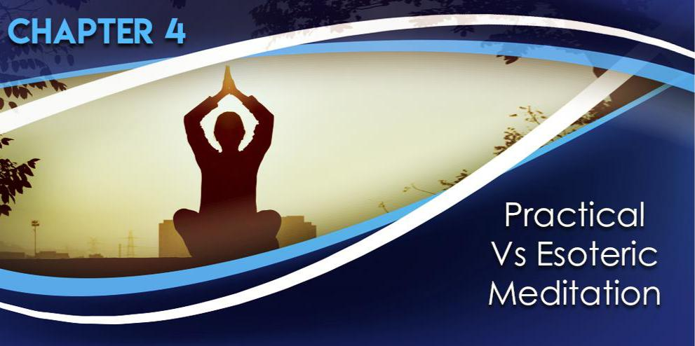

No primeiro capítulo deste treinamento, descrevi os mitos comuns que tendem a impedir as pessoas de adotarem uma prática de meditação pessoal. Na verdade, tudo se resume a uma sensação de que a meditação é, de alguma forma, religiosa, mística ou é algum tipo de prática supersticiosa.
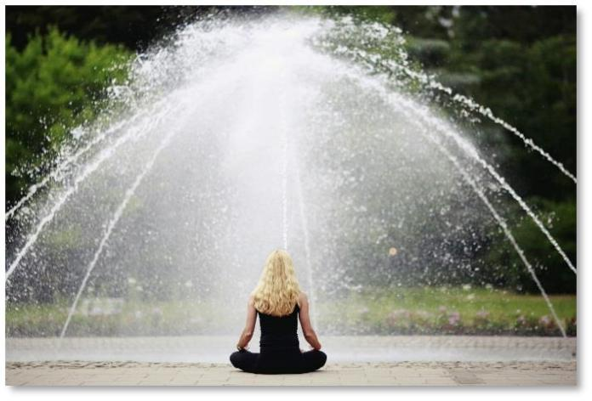

Vivemos em um tempo muito secular. Gostaríamos de acreditar que somos guiados pela razão e pela ciência. Dado esse contexto, é perfeitamente compreensível o motivo pelo qual as pessoas têm dúvidas sobre meditação. Muito disso realmente decorre da dicotomia entre meditação prática e esotérica.

30

Clique aqui para acessar o curso em vídeo “A arte da meditação”!

A meditação esotérica é realmente a prática histórica da meditação. Nesse contexto, a meditação é praticada em conexão com algum tipo de objetivo religioso superior ou algum tipo de objetivo místico.

Na verdade, a meditação não é a peça central. Pelo contrário, é apenas uma prática paralela ao que deve ser o objetivo principal, que é atingir algum tipo de iluminação ou algum tipo de liberação espiritual.

Meditação

esotérica A meditação esotérica está enraizada na filosofia oriental. A idéia toda da filosofia oriental é que a vida está sofrendo ou que existe karma e renascimentos eternos. O objetivo de qualquer tipo deespiritual

exercícioé obter uma perspectiva que permita às pessoas romper com essa série eterna de nascimento, sofrimento, morte e renascimento.

A meditação tem sido historicamente associada a esse pensamento, porque a meditação é uma prática que permite que as pessoas comecem a ver a vida de uma perspectiva completamente diferente. Isso lhes permitiria pensar, falar e se comportar de maneira diferente o suficiente para quebrar o padrão de karma ou o apego que os mantém presos naquele ciclo místico de nascimento e renascimento.

31

Clique aqui para acessar o curso em vídeo “A arte da meditação”!

Como você pode ver, isso envolve uma tremenda quantidade de conceitos religiosos e espirituais. Há cantos. As pessoas que praticam meditação nesse contexto dizem "om om" ou usam algum tipo de mantra espiritual. Eles também praticam ioga e outros exercícios físicos que têm conotações espirituais.

Meditação

prática A meditação prática simplesmente retira todas as camadas esotéricas, religiosas, espirituais e místicas da meditação. Em vez disso, analisa a prática meditativa baseada nos principais processos mentais que permitem às pessoas se auto-reparar a tal ponto que não ficam loucas.
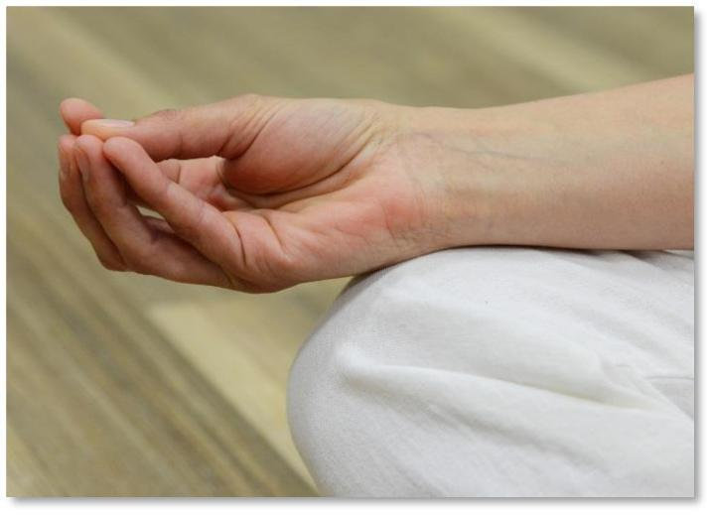

Em outras palavras, em vez de insistir nas diferenças superficiais, a meditação prática vai para os componentes estruturais do próprio ato meditativo e retira tudo o que é desnecessário. Também se concentra em um objetivo não religioso, não espiritual ou não místico, que é alcançar o foco no momento presente.

Nós nem estamos falando de paz. Nós nem estamos falando sobre algum tipo de serenidade interior, harmonia e o que você tem. Embora esses estados e experiências emocionais possam acontecer, a meditação prática e totalmente secular tem como objetivo alcançar algum senso de clareza mental no aqui e agora. Não há passado para se preocupar, nem futuro para se obcecar.

32

Clique aqui para acessar o curso em vídeo “A arte da meditação”!

Conclusão da meditação

prática A meditação prática basicamente tira tudo o que é "extra" ou "histórico" e "cultural" da meditação. Vai para o básico.
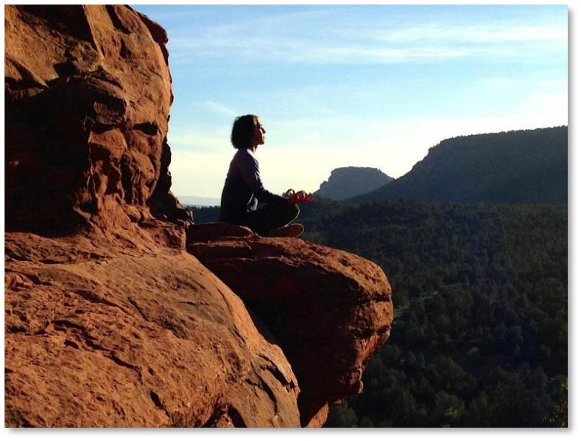

O básico realmente se resume a aprender a se concentrar no momento presente. Nada

antes, nada depois. É tudo sobre aqui, agora. Com isso, obtemos uma enorme quantidade de benefícios, conforme descrito no capítulo 3.

33

Clique aqui para acessar o curso em vídeo “A arte da meditação”!

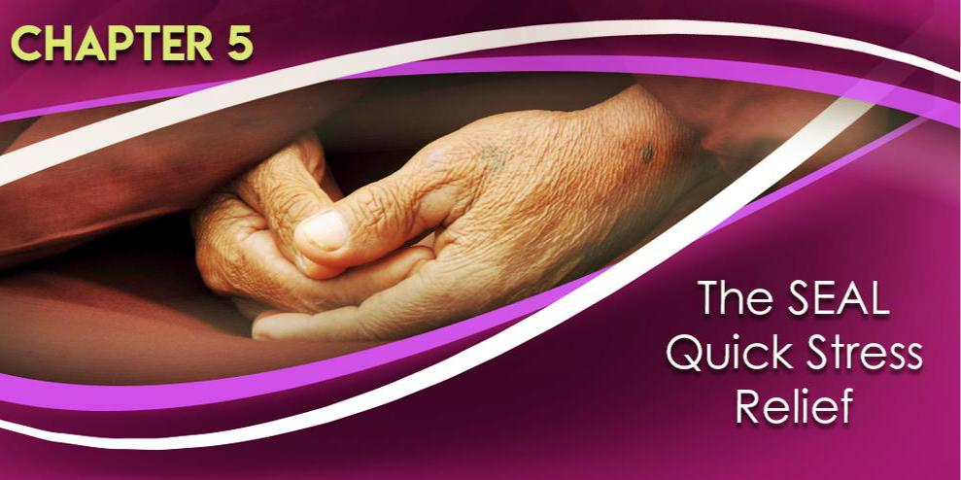

Começando com este capítulo, vou descrever os diferentes métodos puramente seculares de alcançar um estado meditativo. Agora, muitas pessoas podem argumentar se esses métodos são técnicas meditativas "clássicas". Mas, como mencionei
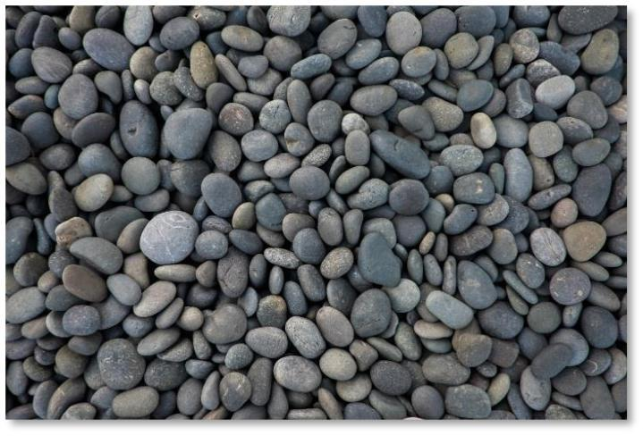
no capítulo 4, realmente não podíamos nos importar menos se é tradicional, clássica ou o que você tem.

Em vez disso, nosso foco é aprender as técnicas práticas e factíveis básicas que permitem que as pessoas se concentrem no momento presente. Essa é a chave para aliviar o estresse e remover pressões desnecessárias da vida. O primeiro método que vou ensinar é o método rápido de alívio do estresse SEAL. Esse método foi pioneiro no programa SEAL da Marinha dos EUA.
34

Clique aqui para acessar o curso em vídeo “A arte da meditação”!

SEAL significa equipes marítimas, aéreas e terrestres. Estas são unidades militares de missão crítica altamente treinadas, comandadas pela Marinha dos Estados Unidos. Esses são os especialistas militares experientes que costumam ver a ação primeiro em qualquer tipo de conflito armado. Em outras palavras, você tem que ter o seu juízo sobre você.

Geralmente, eles são enviados para limpar uma área, plantam bombas, sabotam, realizam todo tipo de trabalho militar altamente estressante. Daqui resulta que a Marinha dos EUA investiu uma quantia tremenda de dinheiro para permitir que esses especialistas militares alcançassem tranqüilidade instantânea ou quase instantânea antes de realizar uma tarefa.

Also, if they're in the middle of a firefight or they are in the middle of a very sticky situation that can be fatal, they get the US Navy invested in this training to help them calm down and remain focused on the task at hand.

The SEAL Method

The SEAL method is actually pretty straightforward. You breathe for a few seconds. It could be 4, it could be 10, as long as it's not too long for you to be uncomfortable. You breathe, and
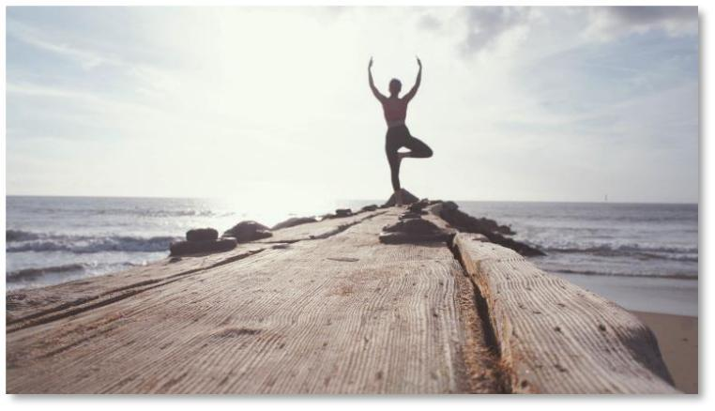
then hold. And then you release, and then you hold.

Basically, you breathe in, and then you hold it for however many seconds. You then release your breath, and then at the end of that stage when all the air has left your lungs, you hold it for the same number of seconds when you
35

Click Here to Access The “The Art Of Meditation” Video Course!

were breathing in. You repeat this about 3 to 8 times. Again, as long as it's comfortable.

Guidelines

When you're doing this, you don't think. You know you're doing it wrong when you're thinking. Instead, you should just focus on what you're doing. Focus on the air coming in, focus on holding your breath, then focus on the air going out. If you keep repeating this with your focus solely on your breath and what your body is going through, the relaxation will come. Your mind starts to unclench.
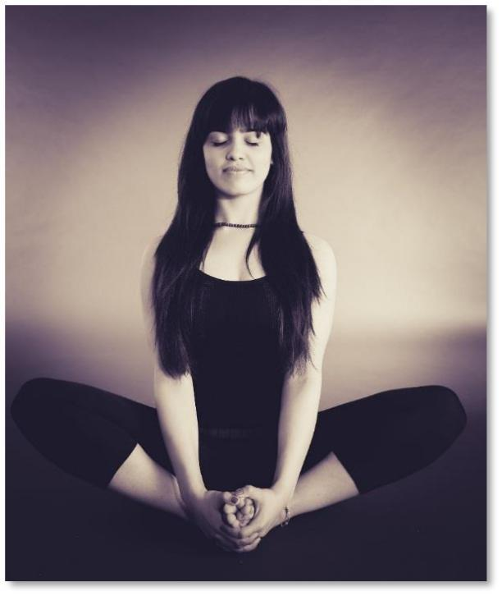

You're no longer worried about stuff at work. You're no longer worried about your relationship. You're no longer worried about your childhood. You're no longer obsessing about that person you can't forgive. None of that matters. Instead, you focus on the here and now. That's when the relaxation comes.

Ideally, you should start with the SEAL method for quick stress relief. This is the easiest meditation method and it delivers the quickest results. Once you learn to de-stress using this technique, you should then go deeper by adopting the methods described in the following chapters of this training.

36

Click Here to Access The “The Art Of Meditation” Video Course!

With this method, you're just going to focus on your breath, and nothing else. By doing this, you achieve a tremendous amount of relaxation.

If you practice this long enough, you can achieve a very deep and abiding sense are really no "moving parts."

of inner peace. It's fairly straightforward. There It's not complicated at all.

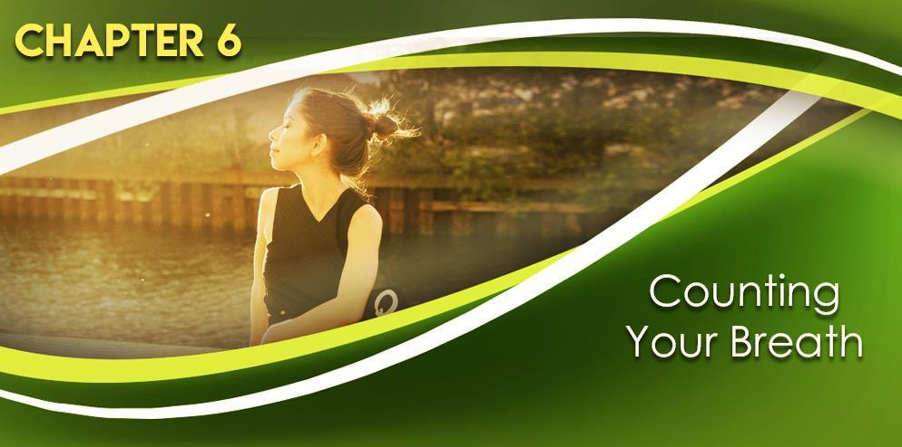

37

Click Here to Access The “The Art Of Meditation” Video Course!

Preparations

First, you need to find the right spot. Generally speaking, you should do this in an area where you're not going to be disturbed. There should be no distractions in terms of what you can see, hear, smell, taste, touch.
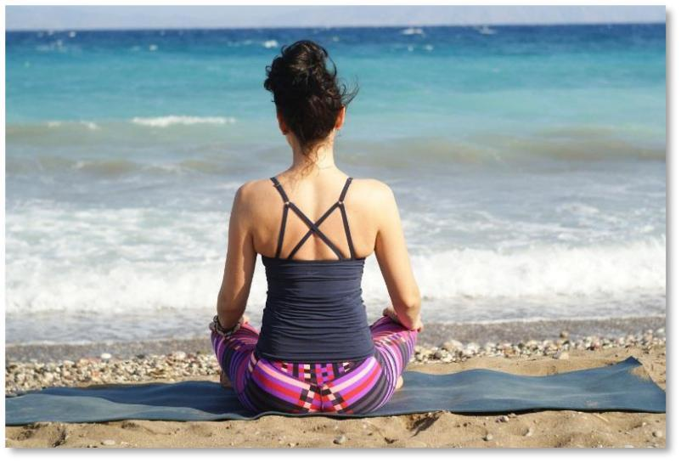

It should be a place that will be only available to you for around 10-15 minutes. It doesn't really take all that long, but you have to be in the right spot for a long enough period of time for this meditative technique to benefit you.

Second, you're going to close your eyes. This is a technique that you cannot do with your eyes open. Remember, we're basically going to avoid any kind of distractions. These distractions can be seen, heard, smelled, tasted and touched. No distractions. So you close your eyes, and you just focus on one thing and one thing alone.

Third, focus only on your breath. How are you going to focus on your breath? Well, you're not going to focus on it by feeling it or hearing it. Instead, you're

38

Click Here to Access The “The Art Of Meditation” Video Course!

going to "watch it." In other words, you turn your "mental camera" to your breath. You imagine yourself seeing yourself breathe in and breathe out.
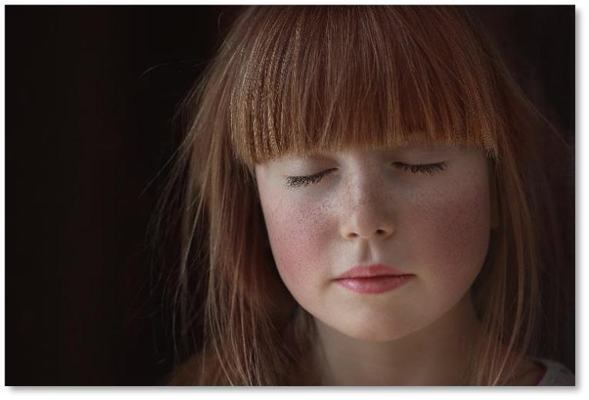

The key here is to feel it with your body and see it in your

mind's eye. Eventually, these two sensations will line up. So it diverts your attention from the stuff going through your mind as well as the stimuli that your body is picking up. Instead, everything is focused on your breath. Your conscious attention is focused solely on your breath.

You breathe in slowly, and you breathe out slowly. Everything is focused on the area of your body where the breath is coming in and going out. The key here is to not control your breath. The key is to not be self-conscious.

Instead, you're just paying attention to this natural flow.When you feel that there's a strain in your lungs, you're doing it wrong. It means you're being self-conscious. It means that you're trying to force things. This should not be forced. It is actually effortless. You're just basically turning that mental camera that you have from obsessing about all these stresses or drama happening in your life to just focusing on your breath.

39

Click Here to Access The “The Art Of Meditation” Video Course!

That's all it will be focused on. And if you keep this up long enough, you will become very, very relaxed. It leads to a tremendous amount of inner peace. However, let me tell you, in the beginning, it's going to be quite difficult. You might even feel bored. You might even feel like you're wasting your time.
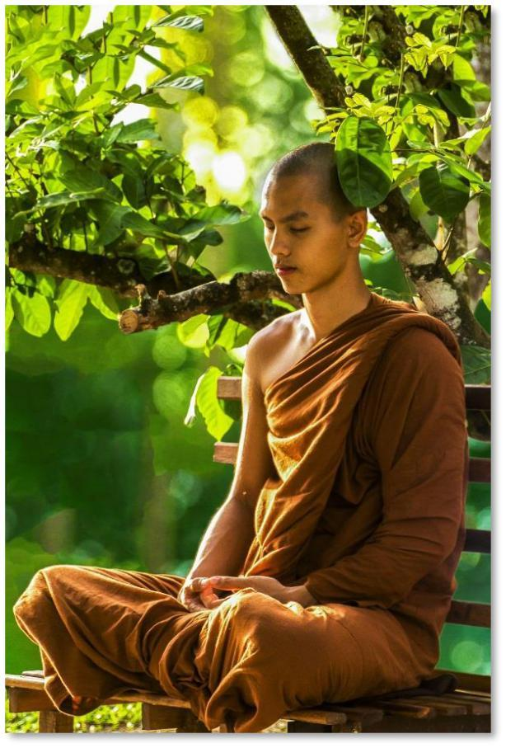

It's because this is something new. Your mind is not used to thinking this way. After all, your mind has grown accustomed to thinking about a

thousand different things at once. It's used to using up a tremendous amount of energy.

Now, you're using very little energy and you're focusing on only one thing. As you can imagine, that takes some getting used to. The good news is, it's worth doing because the calm and relaxation that you get will be priceless.

40

Click Here to Access The “The Art Of Meditation” Video Course!

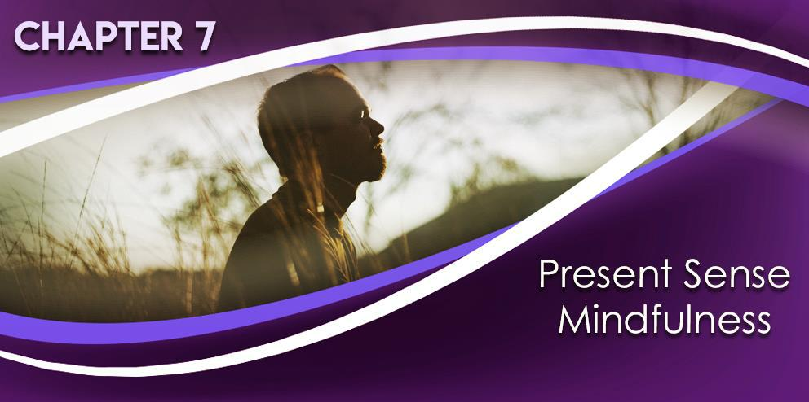

With this technique, you focus on what you see in front of you. In other words, you're going to be "meditating" or "practicing mindfulness" with eyes wide open.


You're just working with your awareness. You're training your awareness on one thing and one thing alone.

Steps to Present Sense Mindfulness

The first step is to practice the breathing patterns that you learned in chapter

- Focus on your breathing until you achieve a sense of relaxation. You do this with your eyes wide open.

41

Click Here to Access The “The Art Of Meditation” Video Course!

You can do this in a room with no other people, but there are objects in the room. You do this with your eyes open. Ideally, you shouldn't do this in any place where there are loud noises or music.
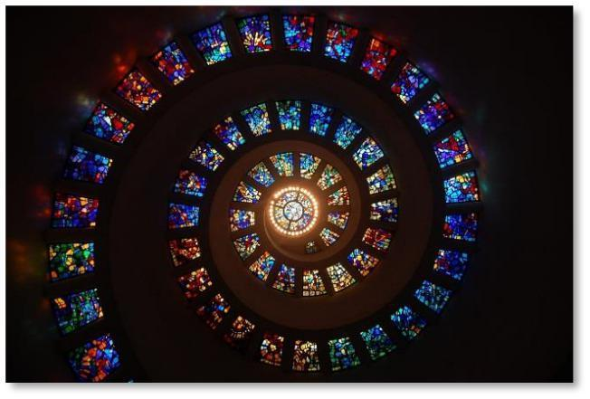

Next, you're going to focus on an object in front of you. It can be a tree, a park bench, it can be a house. It doesn't really matter. What's important is that you put all your focus on that one item alone.

The key is to look at that item. You're not out to enjoy it, you're not out to judge it, you're definitely not out to analyze it. Instead, you're just looking at it. The key here is to see clearly. You're going to basically be looking at all the details.


It's not like you're searching for something. Instead, your job is to just take it all in. It is kind of like taking a very thorough, high resolution snapshot of that item that you've chosen to look at.

Next, once you have determined that you've seen all there is to see about the object, the next step is to pay attention to what that object would smell like, taste like, feel like in terms of texture, and what would it sound like. In other

42

Click Here to Access The “The Art Of Meditation” Video Course!

words, you sense it in 3-dimensions. You take it in with all your senses. This enables you to lose your focus on everything else.

When you do this, your mind is being filled with the stimuli of that object and that object alone. You have no space left for stuff you have to worry about at the office. You have no mental resources left for that time when your best friend stabbed you in the back or did something that made you hold a grudge for a long time.

All that stuff gets pushed out. Instead, you're just cramming all the sensory data that you are willfully taking in based on that object that you have chosen in front of you. This enables you to lose focus on everything else and focus on that thing in front of you. This enables you to reset how you normally focus on things in your life.

The reason why you're so stressed out is because you're hanging on for dear life onto so many different things, and they layer on top of each other. And at the end of the day, all this willpower and this mental energy is just basically wasted because you're hanging on to so

much stuff.

When you practice this meditative technique, you push a reboot button for your mind and let go of all that stuff that you're clinging to. And instead, you just fill it with this stuff that you take in, and that you flush out.

43

Click Here to Access The “The Art Of Meditation” Video Course!

Eventually, this leads to mental hygiene because you will develop the mental discipline to zero in on an issue or a set of data for however long it takes to produce; let's say at work or in an argument or even dealing with a relationship, and then let go.

44

Click Here to Access The “The Art Of Meditation” Video Course!



Once you have done the previous meditative practices, the next step is to meditate in such a way that you let go of emotional attachments.
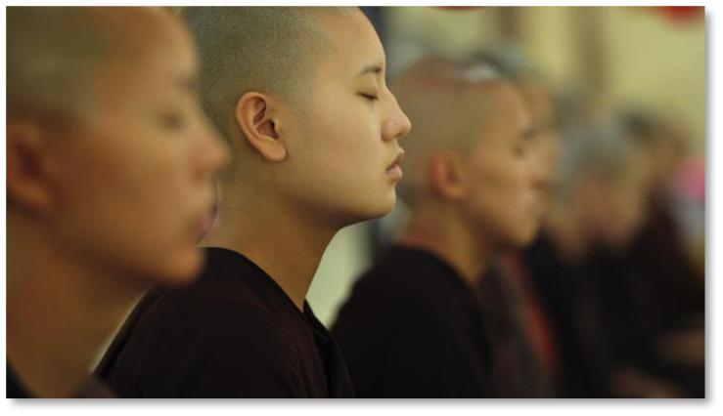

Let's get one thing clear, part of

the reason why we're all so stressed out and anxious is because our memories are not emotionally neutral. When we perceive certain things, we tend to react a certain way because we have been "trained" by past experiences to respond that way.

What if I told you that, in many cases, we respond in a very unproductive or downright negative way? We could be responding in more neutral or more positive ways and our lives could be more productive.

45

Click Here to Access The “The Art Of Meditation” Video Course!

Instead of wasting a tremendous amount of emotional and mental resources feeling negative, angry, frustrated, guilty, upset, you name it, we can focus more on feeling appreciated as well as content. It's all a choice.

But unfortunately, if we hang on to these past memories and we judge them in a predictably negative way, we lose sight of the fact that we can always choose our judgments. We feel that our negative analysis is just who we are. It's part of our identity. It's part of our personality.

Well, it isn't. It's always a choice. With this technique, you gain some freedom from the emotional roller coaster ride that you feel just takes you to negative territory like clockwork.

Here's how it works.

Step #1: Count your breath

Go back to the earlier chapter where I taught you how to count your breath. Watch your breath. Count it. Focus on your breath. At a certain point, you will relax.
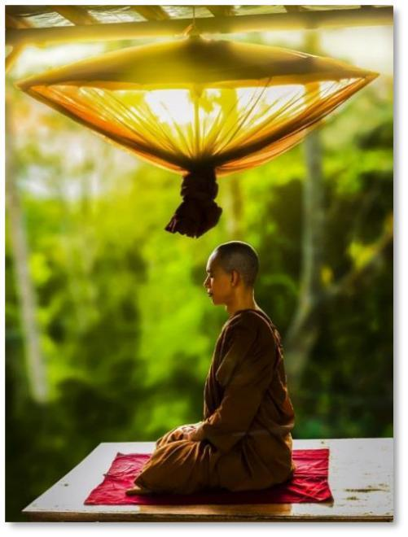

You can use the SEAL method, or you can use the more intensive breath counting and watching method I discussed earlier. Whatever the case may be, keep doing it until you sense relaxation.

46

Click Here to Access The “The Art Of Meditation” Video Course!

Step #2: Close your eyes

Once you feel that you have reached a certain level of relaxation, close your eyes. Everything should go black. Allow yourself to relax even deeper. Allow yourself to slow your thoughts down. Just focus on the calmness of the darkness.
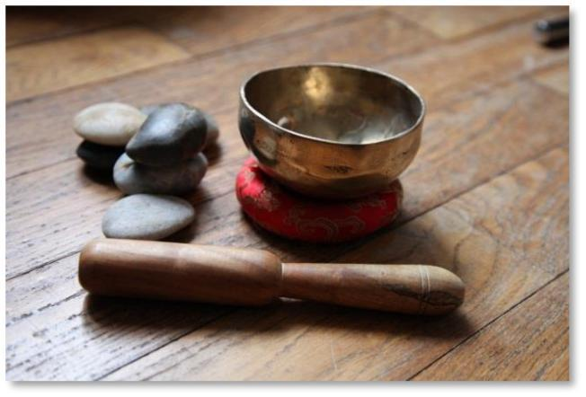

There's nothing to prove here. You don't have to be somebody that you're not. You have nobody to impress. This is just you and your thoughts. It's just calm, pure darkness. No light, no color, nothing to get worked up about.

Step #3: Focus on your thoughts

Once you have relaxed, pretend that you are in some sort of movie theater and you're sitting back and you're seeing scenes. These are your thoughts. When you assume that perspective, you would realize that

you're thinking a lot.

If you're a normal person, a lot of mental images flash through your mind. In fact, we go through so many mental images, oftentimes we're not aware of them all. So sit back and just see your thoughts play out.

47

Click Here to Access The “The Art Of Meditation” Video Course!

Step #4: Make sure not to judge or analyze your thoughts

Here's the thing that you will
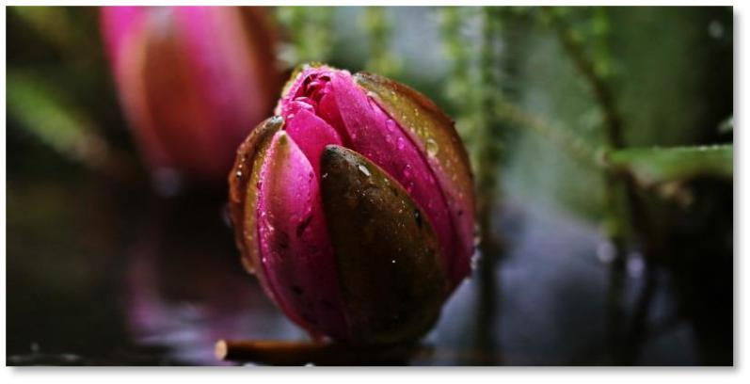

be doing differently. Most

people have no problem

seeing mental images flash

through their mind. But the

problem is, once that happens,

they get all emotionally caught up.

For example, you had an ex who cheated on you, stole from you, or otherwise did bad things to you. How do you think you would feel when you see something that reminds you of him or her? You probably don't feel all that good.

Now, with this technique, when the mental image or the picture or the likeness of your ex comes to your mind, your rule is that you let the image flash, but you will hold judgment. You're not going to analyze it.

You're just going to acknowledge that "This is the image of my ex," "This is the image of my boss," "This is a scene from my childhood," "This is a scene where I was let go at work," "This is a scene at jail."

Whatever the case may be, you're seeing all these mental images, but you're not judging. You are acknowledging. It's very important that you know the distinction. You're not engaged in pretending to not see something. For example, if there was a fire in your childhood, you're not going to say, "Well,

48

Click Here to Access The “The Art Of Meditation” Video Course!

this was a happy moment in my childhood." No. "This was a fire in my childhood."

But this is going to be different from "This is a very traumatizing childhood memory that basically destroyed my life because I lost both my parents." Do you see the difference? There's no judgment here.

You just say, "This is a fire that happened when I was a child." It's stripped out of all emotional baggage. It's stripped out of all emotional trauma. Acknowledge, and describe in a very objective, flat and neutral way.

This is not going to happen overnight. If you are carrying around a very heavy weight, maybe child sexual abuse, maybe you were unjustly punished. Whatever the case may be, you just need to focus on what you see.

Do not judge. Do not analyze. Just acknowledge it, and then move on to the next step.

Step #5: Let your thoughts pass like clouds

One of my fondest childhood memories involves me and my cousins just going up to this little hill and, for what seemed like hours, we would just lay back on the grass and watch the clouds pass by.
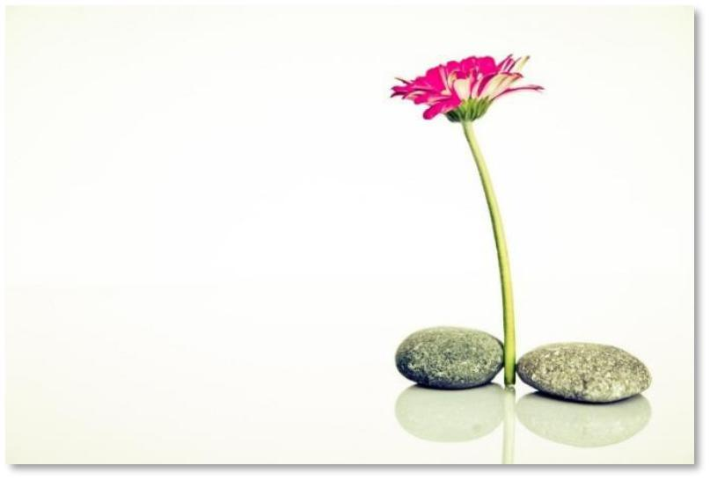

49

Click Here to Access The “The Art Of Meditation” Video Course!

My cousin would say, "That's a bicycle." I would say, "No, that looks more like a dog." There was, of course, no right or wrong answer. Everyone's entitled to their opinion. Every person's guess was as good as all others. It was a lot of fun because we were exercising our imaginations.

We were, after all, just watching clouds pass by. There were countless clouds before them. And there will be countless clouds after them. They are here one moment and gone the next.

I want you to do the same with your thoughts but let them pass like clouds. Just like clouds, your thoughts just pass through. Let them pass. Don't deny them.

Don't pretend they are something else. Don't argue

with them. Don't bargain with yourself. Just observe the 'thought clouds' honestly. In other words, when the mental image flashes, acknowledge it.

For example, "This is a fire that happened when I was 3 years old." "This is an image of my parents about to leave for the United States when I was 3 years old." Whatever image you have from the past, strip it of all emotional judgment or analysis. Make sure you empty the mental image of any emotional content that might trip you up or set you off into an emotional analysis.

50

Click Here to Access The “The Art Of Meditation” Video Course!

Compare “this is the fire that happened when I was 3 years old” to “this is that devastating fire that made my family homeless for 3 years. My father was very angry during that fire and he has not stopped being angry since. We lost it all. I was only 3 years old.”

See the difference? The first case involved just describing the facts. Nothing more. Nothing less. The other case includes a lot of analysis and commentary. These lead to you getting thrown off track. Learn to spot the difference. Recognize the point when you've stopped objectively describing and started emotionally reacting.


It doesn't make it any less real, mind you, but you're just acknowledging it because we're not engaged in self-delusion here. We're not trying to trick ourselves or hypnotize ourselves into thinking that

these events, which ultimately are very traumatic and hurtful, did not happen. Instead, you're just acknowledging.

And then the next step is what makes it really powerful. When you acknowledge, you then let it pass like a cloud. Just like a cloud, it's going to zoom over your head. It's going to linger slowly, depending on how strong the wind is. But you just let it pass. Eventually, it will pass.

51

Click Here to Access The “The Art Of Meditation” Video Course!

Step #6: Enjoy the emotional distance

When you repeat this over several weeks, you start noticing emotional distance. Mental images, memories or what have you, that used to throw you off track no longer do.
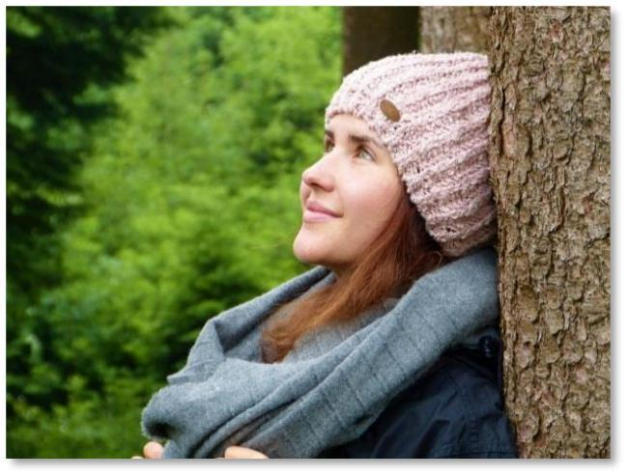

Maybe there was a memory that used

to make you cry like you were on autopilot, now you don't do that. You just

say, "Well, that happened to me when I was 4 years old and my housekeeper

was in that memory," then you let it pass.

"Well, that happened to be, and my boss said something and I was let go and I found another job." You let it pass. "Well, that was my best friend and my ex-girlfriend." You let the memory pass.

You do this over and over again, and the more successful you become at it, the greater the emotional distance. Eventually, all that stuff that used to drag you down and hold you back is left in the past. Congratulations.

52

Click Here to Access The “The Art Of Meditation” Video Course!

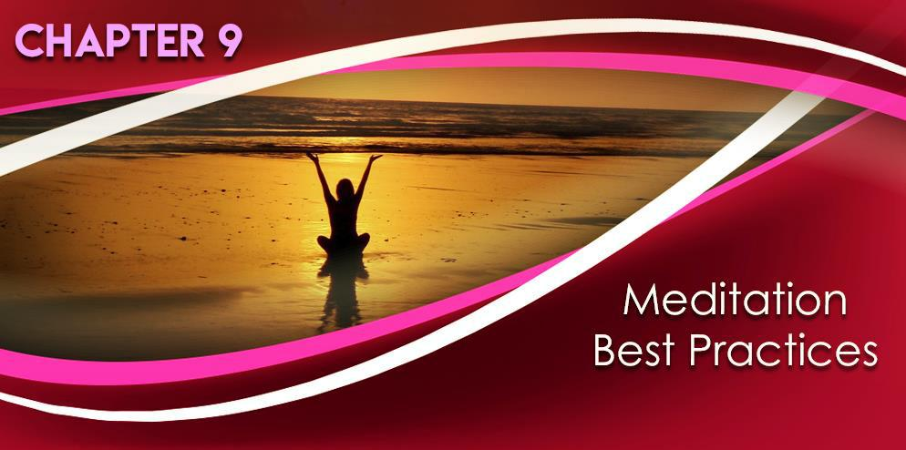

Meditation is like working out. When you work out, you put a lot of stress on your muscles. That's how they get bigger. That's how they get leaner. That's how they get stronger. The same applies to your mental muscles. Because that's
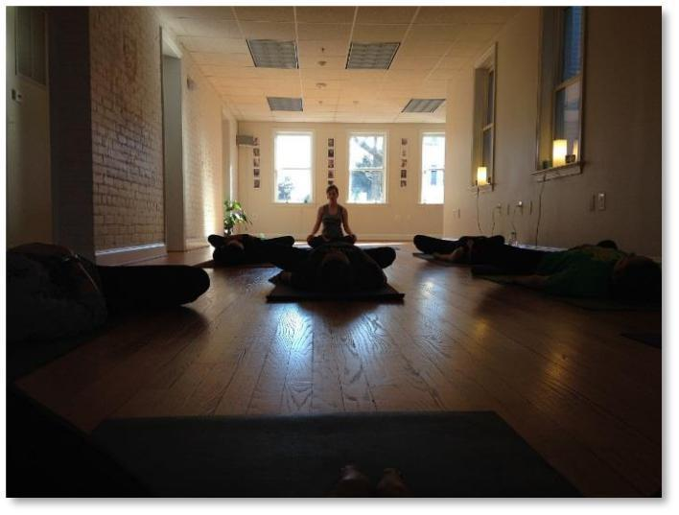
what meditation is. It's a mental workout.

Physical muscles get soft if you don't challenge them or you don't put pressure on them. With meditation, you're going to challenge and put pressure on your mental muscles. Believe me, it is quite a workout to let a mental image just pass over your head like a cloud without judging it.

53

Click Here to Access The “The Art Of Meditation” Video Course!

For example, there was an episode of your childhood that used to burn you through your core because it was really humiliating, it was disgusting. Whatever it was, it takes effort to do that. But that's how you challenge your mental muscles. And the more pressure you put on it, the stronger it gets.

Practice Daily

The good news here is that you don't have to spend all day meditating. In fact, if you're doing that, you're overdoing it. That's probably going to do more harm than good. Instead, focus on spending no more than 15 minutes a day.
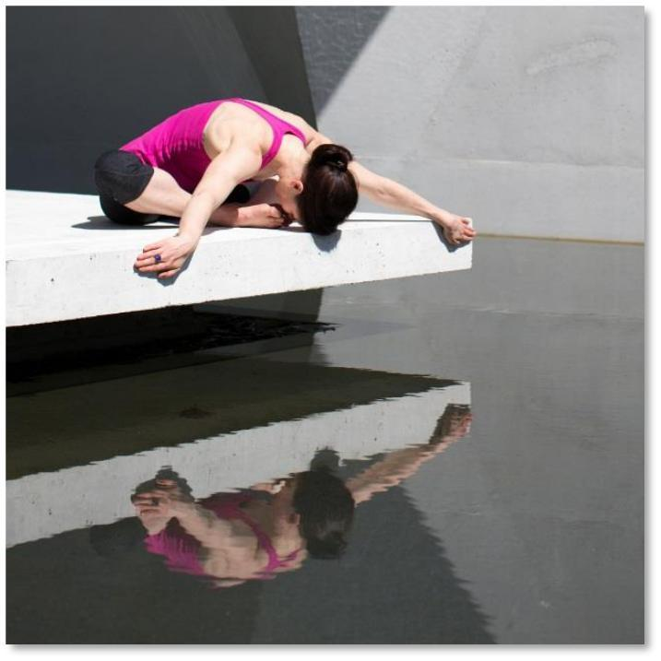

With meditation, a little bit of

consistency goes a long way. So focus on your meditative practice for no

more than 15 minutes every day. 15 minutes is plenty.
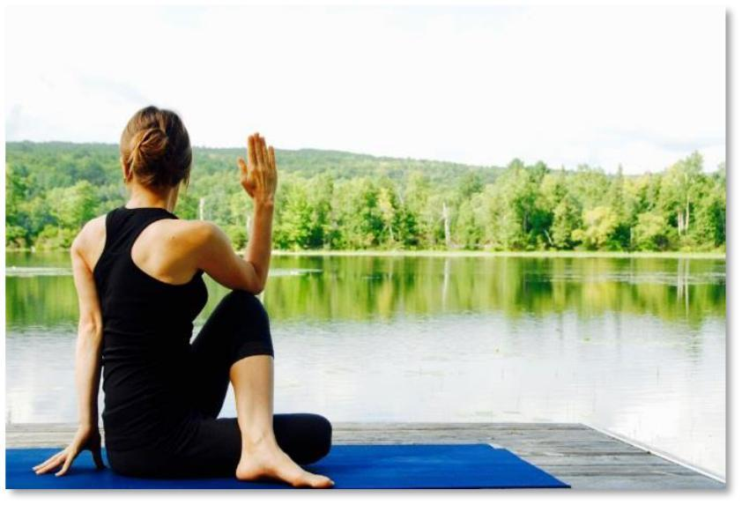

Associate Your Meditative State with Certain Stimuli

This is for advanced students. Usually, by this point, it will probably take

54

Click Here to Access The “The Art Of Meditation” Video Course!

months, if not years. But most people, if they're consistent, will reach this point. When you perceive any new stimuli, allow yourself to focus on your meditative state. You're basically linking the meditative state of peace, calm, inner serenity and harmony with stimuli that normally upsets you.

For example, if you work with an ex, it can be quite uncomfortable, awkward, and frustrating. This person broke your heart, this person cheated on you, or you're embarrassed because it didn't work out. Whatever the case may be, it's going to be very hard to handle that stimuli.


After you've meditated, and you've gained some emotional distance, allow yourself to look for that stimuli and link it with a meditative state. In other words, you are replacing the stress, discomfort and

embarrassment that you normally feel when you perceive that stimuli, maybe it involves seeing the face of your ex or hearing his or her voice, whatever the case may be.

Now, you're replacing it with a meditative state. The meditative state, of course, involves a sense of calm, being in control, clarity, peace, healing, restoration. So instead of that person's voice or image just stressing you out, upsetting you, now, it calms you down. You say to yourself, "I'm okay. There's

55

Click Here to Access The “The Art Of Meditation” Video Course!

nothing to get hung up about. I can deal with this situation, this person, these memories at a certain level. And I'll be okay."

Sure, in the beginning this is going to be difficult because of your mental habits. When you are just starting out, the urge to go back to your old reactive patterns, with its rush of negative emotions, seems to be all but irresistible. This is the hardest part. But you can overcome.

Choose to override this 'natural' tendency and it will get easier and easier to respond to life's stimuli based on your highest values instead of your feelings or whatever is convenient or easy.
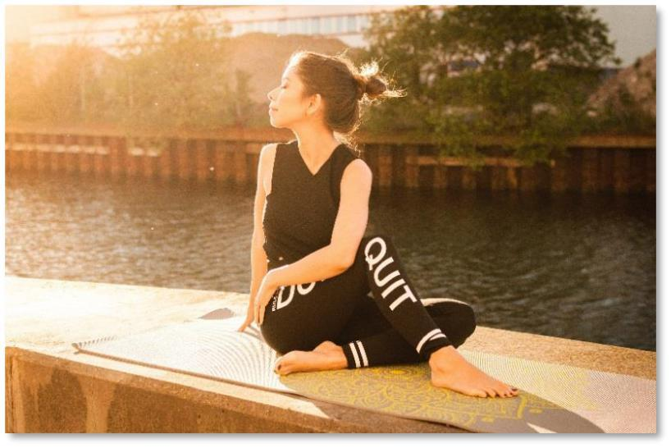

The more opportunities you seek to practice your newfound power over your emotions, the stronger your mind becomes. It also makes the link between certain 'positive' stimuli and positive emotions or positive mental states.

Of course, none of this happens all at once. It takes time. Still, every time you successfully choose to focus on being calm and successfully recall the mental calmness of your meditative state, the easier it gets. The secret is practice.

Interestingly enough, to get the practice you need, you actually have to seek out situations or stimuli that normally stress you out. That's the only way you can test our your ability to recall a calm inner peace.

56

Click Here to Access The “The Art Of Meditation” Video Course!

Usually, people do not need help recalling stressful, embarrassing, traumatic, or painful memories. Start there. Since these are thoughts, you have a lot more control over the thought and the outcome.
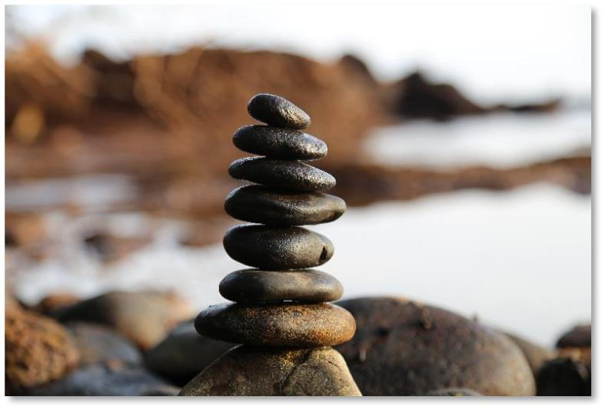

Compare the above to testing out your meditative recall skills on actual people. People can be quite random. You might have a very sticky situation on your hands and unlike memories, there's no 'rewind' button if you

end up saying or doing something that harms your relationship or takes it to a much lower level.

Regardless of how you do it, give yourself the opportunity to constantly test out your ability to recall that state of mental calm, serenity, and peace. In that special space you have built for yourself within your mind, there is no need to prove anything. You don't have to be somebody else. There are no painful memories. There is no worrying future. Instead, you just have calm in the here and now.

Understand that you always have this available. Get some hope from this fact. Call this link at will. Once you have trained yourself to remember that meditative state when situations present themselves, the next step is to call it at will. Meaning, you yourself will trigger that meditative state.

57

Click Here to Access The “The Art Of Meditation” Video Course!

You no longer need stimuli. That's when you have reached a higher level of practical meditation because that sense of calm, release and objective distance that you feel with your emotions pretty much persists on a 24/7 basis. You only need to choose to call that meditative state to being and it happens. You now know it like the back of your hand.
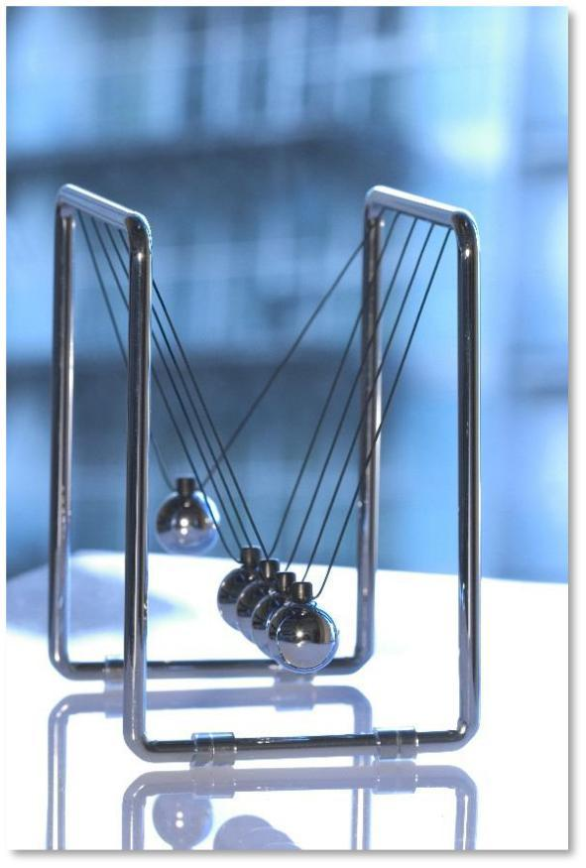

58

Click Here to Access The “The Art Of Meditation” Video Course!

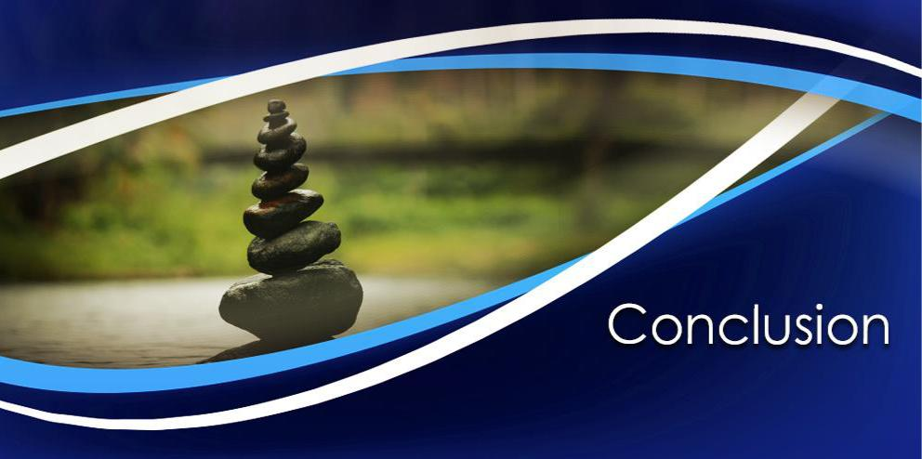

All the things that I've taught you here are the product of several years of meditation and mindfulness practice. There are lots of pitfalls, there are lots of dead ends, there are lots of false leads and false positives.
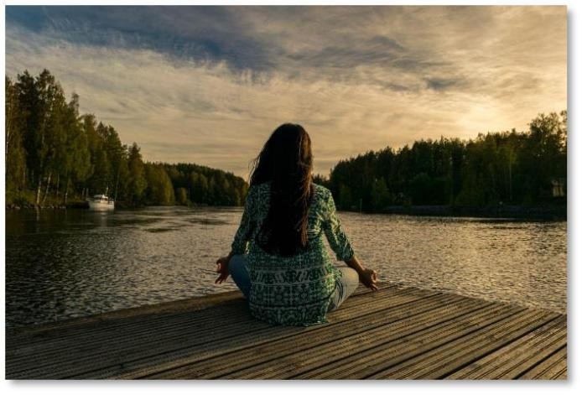

I've weeded all those out and I've presented to you meditative practices that work. However, these materials will not work for you until and unless you commit to doing them.

It's really important that you go through this training in order. Don't skip. Don't jump ahead. Focus on it one step at a time. This way, you will be able to fully benefit from the techniques that I have described in this training.

59

Click Here to Access The “The Art Of Meditation” Video Course!

It is also important that you focus on consistency. A lot of people think that meditation is just another activity that they engage in because they're looking for a result. They are looking for some sort of solution.

While that may ultimately be the truth, please understand that you must look at meditation and mindfulness as ends in and of themselves. In other words, they're not just means to an end. They don't just enable you to go to where you really want to go. Instead, they must be your destination. They must find some sort of value in doing them. That value must be in the act itself.

If you're able to do this, then it becomes part of you. It becomes part of your personality in addition to your daily routine. You will then be able to put yourself in a position where you will level up your ability to focus, stay in the present moment, achieve emotional distance and emotional clarity.

Ultimately, it's all a choice. You have to exercise that choice. You have to be responsible for yourself, your thoughts and your actions.

Do It Today
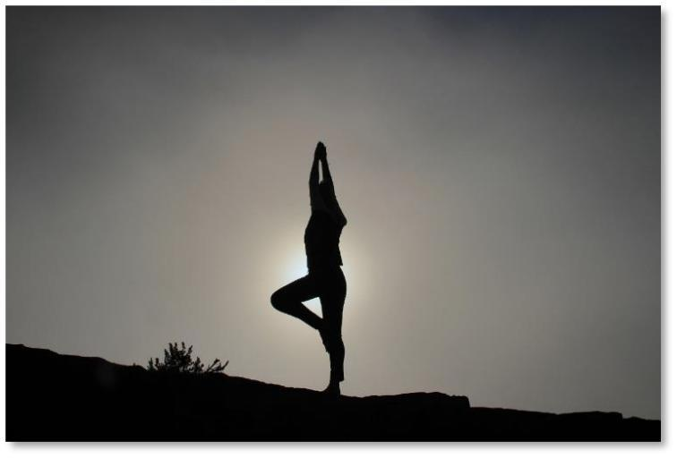

One of the most common problems I've noticed people experience with meditation is the fact that they feel that they would be able to only do it when things are right. They feel that they have to feel a certain way. They think

that certain conditions have to be present in their life for them to do this.

60

Click Here to Access The “The Art Of Meditation” Video Course!

What you're doing is you're just giving yourself excuses to not start. I'm telling you, if you don't even get yourself to start, you are failing. You're not dealing with your stress, you're not getting your life back, you're not setting things in order as far as your mental peace and tranquility are concerned. You're achieving nothing.

You might be thinking that you're researching book after book about meditation, but what you're really doing is you're just giving yourself an excuse to not start. You have to understand that when it comes to any kind of profound personal change, our number one enemy is ourselves.

The Paradox of Self Sabotage

I know it sounds kind of weird. You know how frustrated you are. You know that you feel that something is missing in your life. You know that you're not fully content. You understand that meditation can help you achieve some sort of balance.
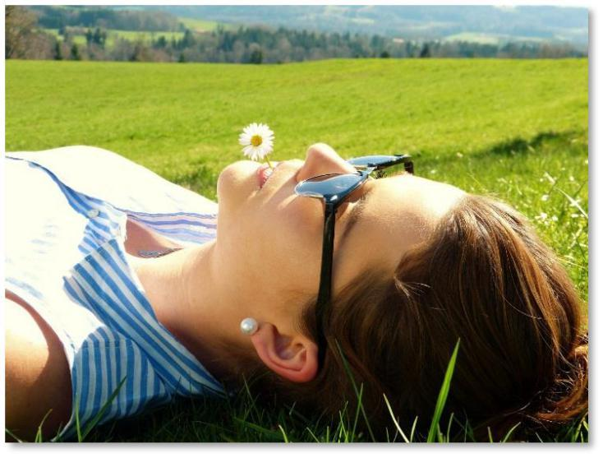

You understand that meditation can lead to a greater sense of inner peace. Why in the world would you want to get in the way of that? Why in the world would you want to sabotage that?

Well, it's actually quite simple. We're all creatures of habit. We get accustomed to things. We grow attached to things. Once you do things a
61

Click Here to Access The “The Art Of Meditation” Video Course!

certain way and you think about things a certain way, you feel that you're stuck in that pattern. You feel that you're not capable of going outside of that pattern.

I know it sounds weird, but you know that you're not really all that happy. But ultimately, at some level or another, most people would rather deal with the devil they know rather than roll the dice and take chances with something better.
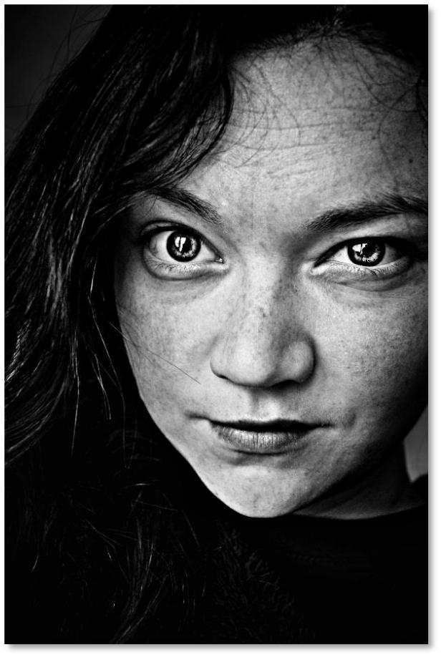

They know they're not happy. They know that things could be so much better, but they are afraid of trying something new. These are the issues that you have to confront with. They will crop up sooner rather than later.

I share them with you and I shine a light on them at this point in the training, so you can spot them a mile away.

Understand that when you start bargaining with yourself about why you should not meditate at the appointed

time, you're basically giving in to this. This is all too predictable. This is to be expected.

62

Click Here to Access The “The Art Of Meditation” Video Course!

Now that you know that you're going to be playing all sorts of games with yourself, stick to your resolve. Stick to the game plan. Understand that there's a lot at stake.
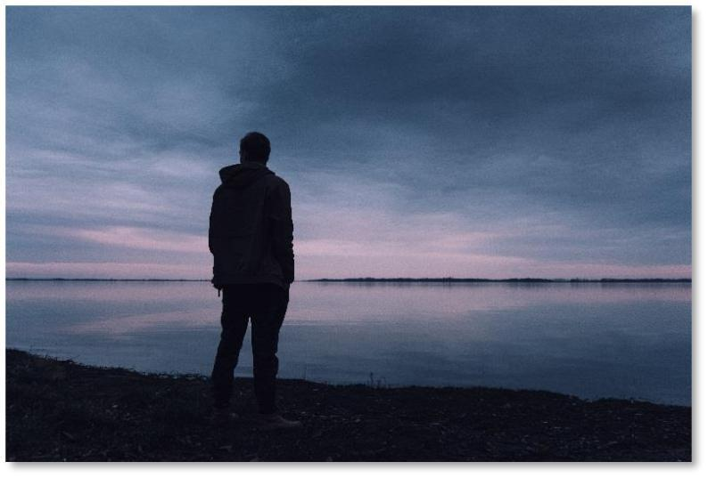

You are trying to get your life back. You're trying to gain control of your emotional and mental processes. You can be so much more productive, and you can be so much more effective if you overcome your old patterns.

Unfortunately, if you allow yourself to make all sorts of excuses and justifications to go back to your old way of thinking, you give up a tremendous future for convenience. You've grown to love your chains.

One of my favorite philosophers in college was the French Enlightenment thinker, Jean-Jacques Rousseau. Rousseau said, "Man was born free, but everywhere he is in chains." This quote, of course, is all about political philosophy.

But Rousseau was absolutely right on a personal level. We are born free. We are born with a tremendous amount of possibility. We are born with a tremendous amount of personal power.

We have it in us to do great things. If you are doubtful of this, just think of the great thinkers, builders, and innovators of this world. Think about people

63

Click Here to Access The “The Art Of Meditation” Video Course!

who managed to build vast fortunes even though they were born with nothing.

People have potential. All of us do. If successful people can succeed, you can too.

How do I know? Well, each choice you make is an exercise of power. You have all this unlimited potential in you. And it all flows from the fact that you have a choice. Your choice gives you power of the things you
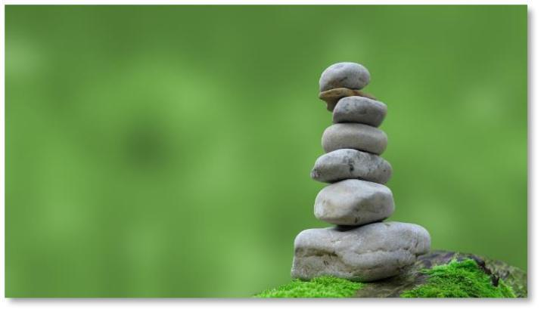
think about, talk about, and the things that you think you are capable of doing.

But the reason why you feel so powerless, so limited, so small is because you've allowed yourself to live in a neat, tidy little box. This box indicates what you can and cannot do. This box indicates what you are, what you're about, and what you are not. Nobody put you in that box. You chose to be in that box. You chose to live in a mental prison.

It's as if everybody's walking around with this tremendous amount of personal potential, but they're looking at their chains. They're saying to

64

Click Here to Access The “The Art Of Meditation” Video Course!

themselves, "I'm a victim. I'm wearing these chains." Little do they know that the key is in their hands.
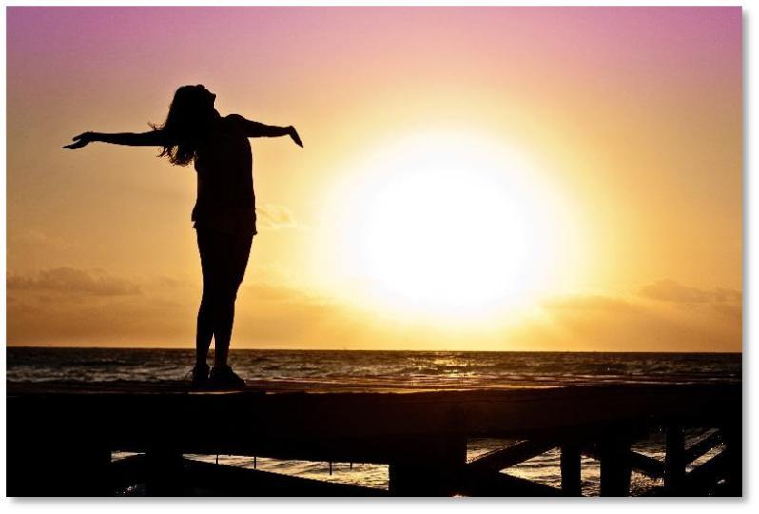

Understand what is at stake. You have no excuse. You only have choices. I wish you nothing but victory.

65

Click Here to Access The “The Art Of Meditation” Video Course!

Limited Special Offer

The Art Of Meditation Video Course

Click Here to Download the Video Course!

(Insert your Upsell Offer URL)

66

Click Here to Access The “The Art Of Meditation” Video Course!

